PHÚ CHÍ NGUYỆN

# **ỨNG DỤNG PHẦN MỀM MÃ NGUỒN MỞ ODOO CHO QUY TRÌNH QUẢN LÝ BÁN MỸ PHẨM CỦA DOANH NGHIỆP THẾ GIỚI SKINFOOD**

# Mục tiêu, ý nghĩa của đề tài :

* Trong thời đại ngày nay thông tin kinh tế là vấn đề sống còn với các đơn vị kinh doanh. Đơn vị nào làm chủ được thông tin sẽ có ưu thế tuyệt đối trong hoạt động kinh doanh.Hơn nữa chỉ thu nhập thông tin tốt thì vẫn chưa đủ, mà phải biết bảo quản, giữ gìn thông tin về hoạt động kinh doanh của đơn vị một cách chặt chẽ. Do đó hệ thống mới phải có cơ chế kiểm soát chặt chẽ, bảo đảm an toàn , bảo mật cơ sở dữ liệu.
* Từ công tác nghiệp vụ liên quan tới hoạt động quản lý bán hàng, chúng ta sẽ tiến hành phân tích thiết kế một hệ thống nhằm tin học hóa các chức năng có thể được thực hiện trên máy tính. Từ đó xây dựng một chương trình ứng dụng hỗ trợ cho quá trình thực hiện các chức năng như quản lý, xử lý các hoạt động nhập hàng hóa, xuất bán hàng hóa, các nghiệp vụ tiền mặt, lập các báo cáo định kỳ,.....
* Tóm lại, mục tiêu cuối cùng là xây dựng một phần mềm quản lý bán hàng hiện đại, đáp ứng nhu cầu xử lý các chức năng nghiệp vụ trong quá trình thực hiện các hoạt động kinh doanh.

# Phạm vi nghiên cứu:

* Hệ thống bán hàng của doanh nghiệp THẾ GIỚI SKINFOOD

# Đối tượng sử dụng:

* Những khách hàng có vấn đề về mặt hoặc da cơ thể, cần tìm hiểu các sản phẩm giúp trị các vấn đề về da. Được tư vấn và hiểu hơn về làn da của bản thân.
* Những khách hàng muốn tìm hiểu về mỹ phẩm và tìm một nơi bán mỹ phẩm uy tín, chất lượng và giá cả cạnh tranh

Mục lục

**Chương I.** **PHÂN TÍCH HIỆN TRẠNG VỀ QUY TRÌNH NGHIỆP VỤ CỦA DOANH NGHIỆP** 9

I.1. Giới thiệu chung về hoạt động kinh doanh của doanh nghiệp 9

I.2. Quy trình hoạt động kinh doanh tổng quát của doanh nghiệp 11

I.3. Mô tả chi tiết quy trình bán mỹ phẩm của doanh nghiệp 13

**Chương II.** **CƠ SỞ LÝ THUYẾT** 17

II.1. Tổng quan về ERP 17

II.1.1. Khái niệm về ERP 17

II.1.2. Các giải pháp và phương thức triển khai ERP cho doanh nghiệp 17

II.1.3. Các yếu tố ảnh hưởng đến sự triển khai thành công ERP 18

II.2. Tổng quan về ODOO 18

II.2.1. Giới thiệu về ODOO 18

II.2.2. Lịch sử phát triển ODOO 19

II.2.3. Mô hình hệ thống ODOO 19

II.3. Mô tả các quy trình/ chức năng chuẩn của ODOO liên quan đến quy trình/ nghiệp vụ của doanh nghiệp 20

II.4. Lợi ích cho doanh nghiệp 21

**Chương III.** **ĐỀ XUẤT GIẢI PHÁP VÀ CÁC LỢI ÍCH MANG LẠI CHO DOANH NGHIỆP** 23

III.1. Giải pháp đề xuất cho doanh nghiệp 23

III.1.1. Phân tích sai biệt giữa quy trình hiện hữu và quy trình ODOO 23

III.1.2. Mô tả chi tiết các quy trình đề xuất( chạy trên ODOO) 24

III.1.3. Cơ sở hạ tầng CNTT( Phần cứng, phần mềm) 34

III.2. Lợi ích mang lại cho doanh nghiệp 35

**Chương IV.** **CÀI ĐẶT GIẢI PHÁP BẰNG PHIÊN BẢN ODOO** 36

IV.1. Kịch bản chạy chương trình 36

IV.2. Các dữ liệu demo bao gồm 48

**Chương V.** **KẾT LUẬN** 60

V.1. Kết quả dạt được 60

V.2. Hướng phát triển đề tài 60

TÀI LIỆU THAM KHẢO 60

PHỤ LỤC 61

DANH MỤC HÌNH ẢNH

Hình 1 Sơ đồ quy trình kinh doanh tổng quát 11

Hình 2 Sơ đồ mức khái niệm quy trình bán mỹ phẩm của doanh nghiệp 15

Hình 3 Sơ đồ mức tổ chức quy trình bán mỹ phẩm của doanh nghiệp 16

Hình 4 Sơ đò hoạt động quy trình mua hàng 24

Hình 5 Sơ đồ hoạt động quy trình nhận hàng 25

Hình 6 Sơ đồ hoạt động quy trình bán hàng 26

Hình 7 Sơ đồ hoạt động quy trình giao hàng 27

Hình 8 Sơ đồ hoạt động quy trình sản xuất 28

Hình 9 Sơ đồ hoạt động quy trình kiểm tra chất lượng 29

Hình 10 Sơ đồ DFD quy trình mua hàng 30

Hình 11 Sơ đồ DFD quy trình nhận hàng 30

Hình 12 Sơ đồ DFD quy trình bán hàng 31

Hình 13 Sơ đồ DFD quy trình giao hàng 31

Hình 14 Sơ đồ DFD quy trình sản xuất 32

Hình 15 Sơ đồ DFD quy trình kiểm tra chất lượng 32

Hình 16 Sơ đồ trạng thái 33

Hình 17 Khai báo thông tin công ty 60

Hình 18 Khai báo thông tin nhân viên 60

Hình 19 Thông tin nhân viên 61

Hình 20 Danh mục sản phẩm của công ty 61

Hình 21 Danh mục sản phẩm ở kịch bản 1 61

Hình 22 Đơn báo giá của kịch bản 1 62

Hình 23 Khách hàng đã thanh toán của kịch bản 1 62

Hình 24 Hóa đơn của kịch bản 1 63

Hình 25 Giao hàng thành công của kịch bản 1 63

Hình 26 Cập nhật tồn kho của kịch bản 1 64

Hình 27 Đặt mua NVL của kịch bản 2 64

Hình 28 Nhập hàng kịch bản 2 64

Hình 29 BOM kịch bản 2 65

Hình 30 Sản xuất sản phẩm kịch bản 2 65

Hình 31 Đặt nvl của kịch bản 3 65

Hình 32 Nhận nvl của kịch bản 3 66

Hình 33 Kiểm tra tồn kho kịch bản 3 66

Hình 34 Danh mục sản phẩm của kịch bản 4 66

Hình 35 Danh mục sản phẩm của kịch bản 4 67

Hình 36 Danh mục sản phẩm của kịch bản 4 67

Hình 37 Danh mục sản phẩm của kịch bản 4 68

Hình 38 Danh mục sản phẩm của kịch bản 4 68

Hình 39 Danh mục sản phẩm của kịch bản 4 68

Hình 40 Đơn đặt hàng cho khách của kịch bản 4 69

Hình 41 Hóa đơn cho khách của kịch bản 4 69

Hình 42 Hóa đơn khách hàng đã thanh toán kịch bản 4 70

Hình 43 Giao hàng cho khách của kịch bản 4 70

Hình 44 Lịch sử sản phẩm của kịch bản 4 71

Hình 45 Kiểm tra tồn kho hàng đã giao của kịch bản 4 71

DANH MỤC BẢNG BIỂU

Bảng III.1 Bảng phân bố máy tính 34

Bảng IV.1 Các bước thực hiện kịch bản 1 39

Bảng IV.2 Các bước thực hiện kịch bản 2 41

Bảng IV.3 Các bước thực hiện kịch bản 3 44

Bảng IV.4 Các bước thực hiện kịch bản 4 47

Bảng IV.5 Danh mục mỹ phẩm trang điểm 50

Bảng IV.6 Danh mục mỹ phẩm chăm sóc da 51

Bảng IV.7 Danh mục mỹ phẩm chăm sóc tóc 51

Bảng IV.8 Danh mục mỹ phẩm chăm sóc cơ thể 51

Bảng 10 Bảng danh mục nguyên vật liệu và định mức sản xuất 57

Bảng 11 Bảng danh mục phân loại 58

# **PHÂN TÍCH HIỆN TRẠNG VỀ QUY TRÌNH NGHIỆP VỤ CỦA DOANH NGHIỆP**

## Giới thiệu chung về hoạt động kinh doanh của doanh nghiệp

* Thông tin doanh nghiệp và lĩnh vực hoạt động:

- Công ty TheGioiSkinfood, hay Thế Giới Skinfood thành lập tại Việt Nam vào tháng 4/ 2016 với mục tiêu chăm sóc sức khoẻ và sắc đẹp toàn diện cho người Việt Nam. Cung cấp sản phẩm chăm sóc sức khoẻ và làm đẹp chất lượng cao, nguyên liệu nhập khẩu 100% từ Mỹ, Pháp và các quốc gia khác. TheGioiSkinfood cung cấp trải nghiệm mua sắm trực tuyến tốt nhất.

- Công ty tập trung vào hoạt động bán hàng kinh doanh mỹ phẩm và nhu cầu chăm sóc cơ thể của mọi người. Sản phẩm của chúng tôi bao gồm kem dươncg da, mặt nạ, sữa rửa mặt và sản phẩm trang điểm, các sản phẩm chăm sóc sắc đẹp từ ngoại vào trong. Mục tiêu của TheGioiSkinfood là cung cấp sản phẩm có lợi về làn da và giúp nâng cao sức khoẻ và vẻ đẹp tự nhiên của khách hàng. Công ty cam kết tư vấn và hỗ trợ khách hàng theo đúng quy định của pháp luật và chuẩn mực đạo đức nghề nghiệp.

* Bố trí khu vụ kinh doanh:

- Chia làm 2 khu vực:

+ Kho: 540/20 Cách Mạng Tháng 8, phường 11, quận 3, tp Hồ Chí Minh. Nơi đây sẽ là nơi để nhập NVL và sản xuất mỹ phẩm của công ty và kiểm tra chất lượng kỹ càng trước khi mang ra cửa hàng để bán.

* Bên ngoài: Là nơi nhân viên đóng gói hàng cho khách đặt hàng online và giao cho shipper để đi giao tỉnh.
* Bên trong: Là nơi sản xuất mỹ phẩm được phân theo lô rõ ràng.

+ Khu vực bán hàng: 540/1 Cách Mạng Tháng 8, phường 11, quận 3, tp Hồ Chí Minh.

* Bên ngoài: Khi bước vào bên trái sẽ là quầy thanh toán. Bên phải sẽ là các kệ trưng bày mỹ phẩm từ chăm sóc da, chăm sóc cơ thể và cuối cùng là mỹ phẩm trang điểm.
* Bên trong: Sẽ là nơi các khách hàng được dùng thử và trải nghiệm các sản phẩm được ưa chuộng nhất trên thị trường.
* Cơ cấu tổ chức:

- Bộ phận tiếp nhận đơn hàng: Quản lý hoạt động tiếp nhận đơn đặt hàng, tư vấn cho khách hàng.

- Bộ phận marketing: Xây dựng chiến lược kinh doanh và quảng cáo mỹ phẩm.

- Bộ phận bán hàng: Hỗ trợ khách hàng tìm hiểu về sức khoẻ làn da, giải đáp các thắc mắc của khách hàng về mỹ phẩm. Gợi ý các sản phẩm phù hợp với vấn đề da của khách hàng.

- Bộ phận chăm sóc khách hàng: Luôn cập nhật những ưu đãi khuyến mãi cho khách hàng thân thiết, giải đáp các thắc mắc của khách hàng trong quá trình mua hàng và các vấn đề sau khi bán hàng.

- Bộ phận giao hàng: Khách hàng đặt hàng thành công, bộ phận bán hàng chuẩn vị và đóng gói mỹ phẩm, vận chuyển đến địa chỉ của khách hàng.

- Bộ phận kho: Chịu trách nhiệm nhập/ xuất tồn kho mỹ phẩm. Chuẩn bị mỹ phẩm mà khách đã đặt.

- Bộ phận kế toán- tài chính: Quản lý toàn bộ nguồn thu chi, tài chính của cả doanh nghiệp.

- Giám đốc: Đưa ra quyết định chiến lược và điều hành hoạt động của toàn bộ doanh nghiệp đạt hiệu quả tốt nhất.

* Đối tượng khách hàng:

- Công ty hướng đến nhiều đối tượng khách hàng, bao gồm những người quan tâm đến sức khoẻ và sắc đẹp cá nhân, sản phẩm chất lượng, mua sắm trực tuyến, cửa hàng bán lẻ, cũng như những người quan tâm đến làn da và sắc đẹp tự nhiên,

* Nhà cung cấp:

- Nguyên vật liệu sản xuất được nhập từ các công ty ngoài nước như công ty Romand, L’OREAL, Maybelline, ... đến từ Hàn Quốc, Pháp... và tạo ra sản phẩm trong nhà máy của chúng tôi.

## Quy trình hoạt động kinh doanh tổng quát của doanh nghiệp

* Sơ đồ quy trình kinh doanh tổng quát của doanh nghiệp:

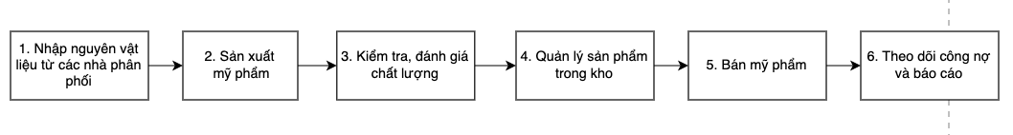

Hình 1 Sơ đồ quy trình kinh doanh tổng quát

* Mô tả quy trình kinh doanh tổng quát của doanh nghiệp:

1. Nhập nguyên vật liệu:

+ Xác định số lượng NVL cần thiết

+Tìm kiếm nhà cung cấp và đặt hàng

+ Kiếm tra chất lượng và số lượng NVL đảm bảo rằng đáp ứng đủ các tiêu chuẩn

+ Nhập NVL vào kho.

1. Sản xuất mỹ phẩm

+ Đo lường chính xác từng thành phần

+ Tiến hành sản xuất, thực hiện mỗi bước theo quy trình để đảm bảo đạt được mỹ phẩm như mong muốn.

+ Đóng gói mỹ phẩm vào hộp, chai,.... Gắn nhãn mỹ phẩm.

1. Kiểm tra, đánh giá chất lượng

+ Thử nghiệm

+ Kiểm tra về hiệu quả, độ an toàn của mỹ phẩm xem có chất kích ứng, gây dị ứng...

+ Loại bỏ mỹ phẩm không đạt yêu cầu

+ Ghi chú lại đánh giá

1. Quản lý mỹ phẩm trong kho

+ Sau khi kiểm tra chất lượng, lưu trữ mỹ phẩm

+ Chuẩn bị cho quá trình phân phối mỹ phẩm

+ Sắp xếp các mỹ phẩm một cách hợp lý để dễ dàng quản lý

+ Ghi chép lại từng thông tin của từng mỹ phẩm

+ Kiếm soát hàng tồn kho

+ Duy trì nhiệt độ, độ ẩm, ánh sáng phù hợp để bảo quản mỹ phẩm

+ Theo dõi thường xuyên và báo cáo về tình trạng trong kho.

1. Bán mỹ phẩm

+ Xác định đối tượng khách hàng

+ Xây dựng chiến lược bán hàng dựa trên thông tin đối tượng khách hàng

+ Quảng cáo và tiếp thị để tăng động lực cho khách hàng mua sản phẩm

+ Giao dịch và bán hàng, giao hàng

+ Chăm sóc khách hàng, thu thập phản hồi từ khách hàng.

1. Theo dõi công nợ và báo cáo

+ Lưu trữ thông tin về hoá đơn

+ Theo dõi công nợ định kỳ

+ Phân loại công nợ

+ Tạo báo cáo công nợ.

## Mô tả chi tiết quy trình bán mỹ phẩm của doanh nghiệp

1. Tiếp nhận khách hàng: Khách hàng tiếp nhận doanh nghiệp thông qua các kênh như cửa hàng, trang web, mạng xã hội, quảng cáo hoặc từ các khách hàng hiện tại giới thiệu.
2. Tư vấn sản phẩm: Nhân viên bán hàng tư vấn về các sản phẩm phù hợp với nhu cầu làm đẹp của khách hàng. Giải đáp thắc mắc, cung cấp thông tin về thành phần, công dụng, cách sử dụng và lợi ích của sản phẩm.
3. Chọn lựa : Khách hàng sau khi nghe tư vấn từ nhân viên sẽ chọn lựa ra những sản phẩm yêu thích và phù hợp với nhu cầu của bản thân.
4. Báo giá: Nhân viên sẽ báo giá các sản phẩm mà khách hàng đã lựa.
5. Thiết lập đơn hàng : Khách hàng đặt mỹ phẩm thành công trên hệ thống sẽ thiết lập đơn hàng đã đặt trên hệ thống và chuyển sang bộ phận kho để bắt đầu giao hàng cho khách.
6. Thanh toán: Có 2 phương thức thanh toán: chuyển khoản hoặc thanh toán tiền mặt.

+ Đối với khách mua tại cửa hàng: Sau khi chọn xong mỹ phẩm muốn mua, khách hàng sẽ thanh toán trực tiếp tại cửa hàng.

+ Đối với khách mua online: Khi đặt mỹ phẩm trên web sẽ thanh toán sau khi nhận hàng thành công.

1. Giao hàng: Chuẩn bị sản phẩm và đóng gói đơn hàng, vận chuyển đơn hàng đến địa chỉ giao hàng được cung cấp bởi khách hàng.

+ Đối với khách hàng mua trực tiếp tại cửa hàng: Khách hàng sẽ nhận được mỹ phẩm trực tiếp ngay sau khi thanh toán xong.

+ Đối với khách hàng mua online : Nhân viên sẽ chuẩn bị sản phẩm và đóng gói đơn hàng giao cho đơn vị vận chuyển, đơn vị vận chuyển sẽ giao đơn hàng đến địa chỉ giao hàng được cung cấp bởi khách hàng. Sau khi nhận hàng thành công thì

khách hàng mới thanh toán.

1. Cập nhật trên hệ thống: Theo dõi đơn hàng trên hệ thống để đảm bảo việc giao hàng thành công và đúng thời gian. Sau khi cập nhật thông tin đơn hàng, lưu thay đổi trên hệ thống sản phẩm đã được bán.
2. Chăm sóc khách hàng: Cung cấp dịch vụ hỗ trợ khách hàng sau bán hàng, giải đáp thắc mắc, xử lý khiếu nại.

* Các phòng ban/ nhân sự có thể liên quan đến quy trình bán mỹ phẩm bao gồm:

Chủ doanh nghiệp bán mỹ phẩm TheGioiSkinFood. Tiếp đến là các quản lý các bộ phận và nhân viên của các bộ phận: Bộ phận tiếp nhận đơn hàng, bộ phận bán hàng, bộ phận marketing, bộ phận chăm sóc khách hàng, bộ phận giao hàng, bộ phận kho và thu ngân, bộ phận kế toán tài chính.

* Sơ đồ mức khái niệm:

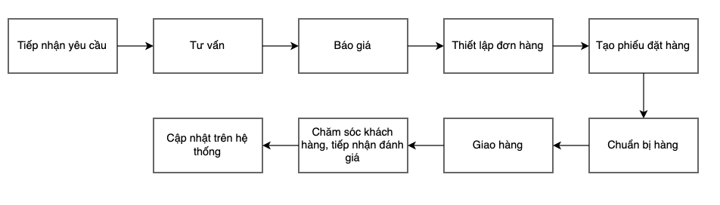

Hình 2 Sơ đồ mức khái niệm quy trình bán mỹ phẩm của doanh nghiệp

* Sơ đồ mức tổ chức( Activity Diagram):

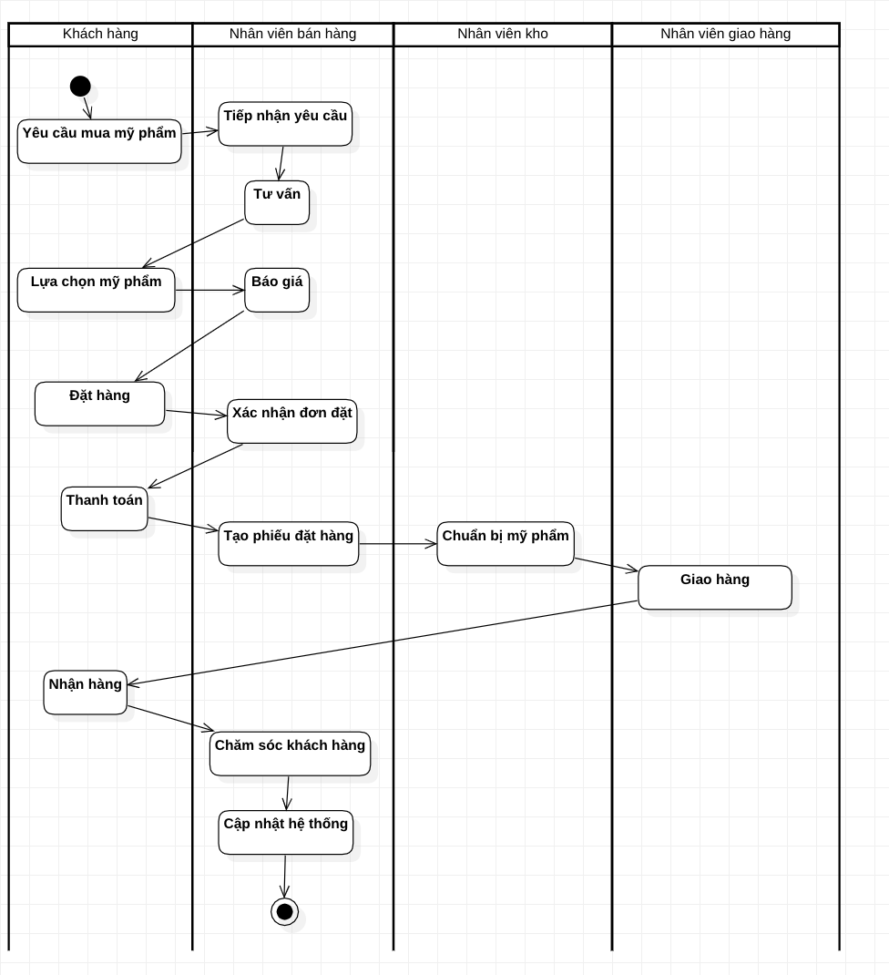

Hình 3 Sơ đồ mức tổ chức quy trình bán mỹ phẩm của doanh nghiệp

# **CƠ SỞ LÝ THUYẾT**

## Tổng quan về ERP

### Khái niệm về ERP

ERP (Enterprise Resource Planning) là một hệ thống phần mềm tích hợp được thiết kế để quản lý và hoạt động các quy trình kinh doanh của một tổ chức. Nó giúp tổ chức tối ưu hóa hoạt động của mình bằng cách tích hợp các chức năng khác nhau của công ty vào một hệ thống duy nhất, bao gồm cho các khu vực như quản lý, tài chính, sản xuất, bán hàng, mua hàng, kho vận, quản lý dự án, quản lý nhân viên và khách hàng.

Hệ thống ERP cung cấp cho các quản lý và nhân viên các công cụ hữu ích giúp họ hiểu và quản lý tốt hơn các thông tin và quy trình kinh doanh và chính xác trong dữ liệu. Đưa ra các quyết định kinh doanh chính xác hơn. Do đó, ERP là một giải pháp giúp cải thiện hiệu quả hoạt động và tăng khả năng cạnh tranh cho các doanh nghiệp.

### Các giải pháp và phương thức triển khai ERP cho doanh nghiệp

* On-premise ERP: Đây là phương thức triển khai ERP truyền thống và doanh nghiệp sẽ tự quản lý và bảo trì hệ thống ERP này, đòi hỏi một chi phí đầu tư ban đầu khá cao và đội ngũ IT riêng biệt để bảo trì hệ thống.
* Cloud-based ERP: Đây là dạng tiên tiến hơn của ERP, là phần mềm ERP được cài đặt và chạy trên đám mây, hoặc dịch vụ đám mây. Các doanh nghiệp đăng ký và sử dụng dịch vụ này thông qua mạng internet. Phương thức này sẽ giúp người sử dụng đỡ tốn kém về chi phí và tiết kiệm thời gian hơn vì không cần quản lý cơ sở hạ tầng ERP.

### Các yếu tố ảnh hưởng đến sự triển khai thành công ERP

* Sự cam kết từ ban lãnh đạo: là rất quan trọng để thành công trong việc triển khai ERP. Cần hiểu và hỗ trợ trực tiếp trong quá trình triển khai cho nhân viên cần thiết, thể hiện một tinh thần chủ động và sẵn lòng hỗ trợ và chỉ dẫn hằng ngày.
* Chiến lược triển khai rõ ràng: để đảm bảo các bước triển khai được thực hiện một cách có hệ thống. Bao gồm lập kế hoạch, phân tích yêu cầu, thiết kế hệ thống, thử nghiệm và đào tạo người dùng.
* Cần chuẩn bị dữ liệu đầy đủ và chính xác: Dữ liệu là yếu tố cực kỳ quan trọng trong quá trình triển khai ERP. Việc chuẩn bị dữ liệu đầy đủ, chính xác và được làm sạch trước khi triển khai sẽ giúp đảm bảo rằng hệ thống ERP hoạt động một cách hiệu quả và đáng tin cậy.

## Tổng quan về ODOO

### Giới thiệu về ODOO

- Odoo là một hệ thống quản lý doanh nghiệp nguồn mở (ERP) được phát triển bởi công ty Odoo SA, có trụ sở tại Bỉ. Nó cung cấp các ứng dụng quản lý khác nhau, như quản lý khách hàng, kế toán, bán hàng, mua hàng, quản lý kho, sản xuất và quản lý dự án...

* Odoo là phần mềm có mã nguồn mở, cho phép người dùng tùy chỉnh để phù hợp với nhu cầu kinh doanh của mình. Không yêu cầu quá nhiều kiến thức kỹ thuật để triển khai.
* Odoo cung cấp một giao diện người dùng thân thiện trực quan và dễ sử dụng, dễ cài đặt, mức giá hợp lý nhưng hiệu quả hoạt động thấp, cho phép người dùng truy cập vào các ứng dụng khác nhau một cách dễ dàng.

- Odoo cũng có tính tăng tích hợp mạnh mẽ, cho phép các ứng dụng được tích hợp với nhau để đơn giản hoá quy trình làm việc của doanh nghiệp.

### Lịch sử phát triển ODOO

* Odoo được phát triển bởi Fabien Pinckaers tại Bỉ từ năm 2005. Ông bắt đầu phát triển Odoo và sau đó đã phát triển thành một phần mềm quản lý doanh nghiệp tổng thể (ERP) được phát hành dưới bản quyền GPL (General Public License) vào năm 2009.
* Những năm tiếp theo, Odoo đã trở thành một hệ thống quản lý doanh nghiệp phổ biến, tập trung vào giải pháp phần mềm mã nguồn mở, có thể tùy chỉnh và mở rộng tùy theo nhu cầu của từng doanh nghiệp.
* Năm 2014, Odoo đã phát hành phiên bản Odoo 8.0, có một số tính năng mới bao gồm giao diện người dùng tối ưu hơn và cải thiện như tính năng kế toán.
* Hiện nay, Odoo đã có mặt trên toàn thế giới với hơn 4.5 triệu người dùng và đạt được nhiều giải thưởng như "Best ERP of the Year" của mongolia-web.com vào năm 2021.

### Mô hình hệ thống ODOO

- Mô hình hệ thống Odoo được phân thành từng ứng dụng riêng biệt và các chức năng trong từng ứng dụng, giúp cho người dùng dễ dàng truy cập và sử dụng chúng. Một số ví dụ về các ứng dụng Odoo bao gồm:

* Odoo Sales( Quản lý bán hàng): Quản lý quy trình bán hàng từ đơn đặt hàng, báo giá, cước phí, thanh toán.
* Odoo Manufacturing( Quản lý sản xuất): hỗ trợ quản lý các hoạt động sản xuất, quản lý quy trình sản xuất và quản lý sản phẩm cuối cùng.
* Odoo Accounting( Quản lý tài chính- Kế toán): giúp quản lý kế toán, làm sổ sách, hoá đơn và quản lý thu chi.

## Mô tả các quy trình/ chức năng chuẩn của ODOO liên quan đến quy trình/ nghiệp vụ của doanh nghiệp

* **Quản lý bán hàng( Odoo Sales)**

- Quản lý quan hệ khách hàng: Khách hàng là một người hoặc nhóm người tham khảo thông tin về các mặt hàng của doanh nghiệp trước khi quyết định mua nó, nhằm đảm bảo được khách hàng có được thông tin hữu ích hoặc hài lòng về thái độ của nhân viên tư vấn dẫn đến việc mua bán và doanh thu của doanh nghiệp.

- Quản lý giá bán và khuyến mãi: Mỗi tháng sẽ có 1 đợt khuyến mãi thu hút khách hàng. Giá bán không chỉ đơn giản là việc nhập liệu, việc tính toán giá bán sẽ được thực hiện hoàn toàn tự động hoặc bán tự động giữa các khoản chi phí và phải đảm bảo tính chính xác cho hầu hết các loại chó và phụ kiện.

- Quản lý đơn hàng: Một số đơn hàng sau đây có thể thay đổi như mặt hàng, số lượng, giá cả trong suốt quá trình mua bán. Thêm vào đó, việc lên đơn hàng đi kèm các chi phí mua, bán sẽ giúp nhà quản lý thấy được một cách chi tiết số liệu lãi, lỗ từ đó đưa ra quyết định phù hợp.

* **Quản lý mua hàng( Odoo Purchase)**

- Quản lý giá mua và lịch sử giá mua: Mua rẻ thì giá bán sẽ rẻ từ đó thu hút được khách hàng. Không chỉ thế việc quản lý lịch sử giá mua cũng cho những nhà quản lý thấy được báo cáo về việc biến động giá, từ đó điều chỉnh việc mua bán tích trữ số lượng.

- Quản lý đấu giá mua: Những trường hợp sản phẩm có hàng loạt nhà cung cấp, việc chọn lựa những nơi mua quen thuộc không phải là phương án tối ưu trong kinh doanh. Những nhà cung cấp có chiết khấu giá hợp lí luôn là ưu tiên hàng đầu và hệ thống Odoo bộc lộ rõ ưu thế trong việc quản lý truy xuất hàng loạt báo cáo ở phân hệ này một cách chính xác.

- Quản lý hóa đơn và thanh toán: Hóa đơn mua hàng sẽ được tạo và sao lưu hoàn toàn tự động dùng trong mục đích đối chiếu với đơn hàng được nhà cung cấp giao, từ đó việc vận hành thanh toán của phòng kế toán được thực hiện nhanh chóng.

* **Quản lý tài chính, kế toán( Odoo Accounting)**

- Truy xuất những báo cáo cơ bản về việc chi, thu trong từng phòng ban bán hàng, mua hàng từ những đơn hàng được lập sẵn một cách nhanh chóng.

- Đáp ứng được việc báo cáo chi tiết tình hình sử dụng và huy động vốn, tóm tắt việc sử dụng tài sản tránh tình trạng sử dụng lãng phí, tạo cơ hội cho nhà lãnh đạo biết được tình hình tài chính của công ty trước khi đưa ra những bước đi chiến lược.

* **Quản lý kho( Odoo Warehouse)**

- Quản lý xuất, nhập kho từ đơn hàng (hoặc sản xuất): quy trình xuất, nhập hàng chó và phụ kiện có quan hệ chặt chẽ với quá trình bán hàng và mua hàng, qua đó đảm bảo số lượng tồn kho được khai báo đúng với thực tế tại mọi thời điểm.

- Quản lý cập nhật thông tin sản phẩm: quan sát và cập nhật nhanh chóng về những thay đổi của loại chó và phụ kiện (số lượng, trọng lượng,…) cho phòng bán hàng đảm bảo thông tin sản phẩm chính xác được truyền tải đến khách hàng, cho phòng kế toán tiện lợi cho việc thay đổi thanh toán.

## Lợi ích cho doanh nghiệp

* Giúp lên kế hoạch chi tiết về thời gian, chất lượng sản xuất và kế hoạch cung ứng sản phẩm.
* Giảm thiểu tối đa các chi phí trong khâu vận hành, triển khai, hệ thống ERP giúp doanh nghiệp tiết kiệm đáng kể chi phí cũng như nguồn lực.
* Tất cả dữ liệu, thông số của doanh nghiệp đều được tích hợp, tổng hợp trên hệ thống ERP, nhờ đó sẽ nhanh chóng nắm tình hình hoạt động.
* Tăng chất lượng thành phẩm do các hoạt động như xây dựng, đánh giá, kiểm tra, giám sát cho đến quản lý chất lượng đều nằm trong sự quản lý của ERP.

# **ĐỀ XUẤT GIẢI PHÁP VÀ CÁC LỢI ÍCH MANG LẠI CHO DOANH NGHIỆP**

## Giải pháp đề xuất cho doanh nghiệp

### Phân tích sai biệt giữa quy trình hiện hữu và quy trình ODOO

|  |  |  |  |  |  |
| --- | --- | --- | --- | --- | --- |
|  | **Hiện trạng** | **Giải pháp dùng Odoo** | | | |
| STT | Các chức năng nghiệp vụ | Đã có | Đã có  một phần | Còn  thiếu | Ghi chú |
| 1 | Quản lý sản phẩm, phụ kiện cũng như số lượng, chủng loại, giá cả của  chúng | X |  |  | Sử dụng phân hệ Inventory để thêm mới sản phẩm, phụ kiện cũng như cập nhật giá  cả, phân loại cho chúng |
| 2 | Nhận hàng từ nhà cung cấp | X |  |  | Sử dụng phân hệ Purchase  để nhập hàng từ các nhà cung cấp |
| 3 | Thanh toán hóa đơn sau khi  nhập hàng | X |  |  | Sử dụng phân hệ invoicing  để tiến hành thanh toán |
| 4 | Nhận đơn của khách hàng |  |  | X | Lập trình bổ sung |
| 5 | Gửi hóa đơn cho khách  hàng |  |  | X | Lập trình bổ sung |

### Mô tả chi tiết các quy trình đề xuất( chạy trên ODOO)

- Quy trình 1: Quy trình mua hàng

- Quy trình 2: Quy trình nhận hàng

- Quy trình 3: Quy trình bán hàng

- Quy trình 4: Quy trình giao hàng

- Quy trình 5: Quy trình sản xuất

- Quy trình 6: Quy trình kiểm soát chất lượng

* **Sơ đồ hoạt động( Activity Diagram)**
* 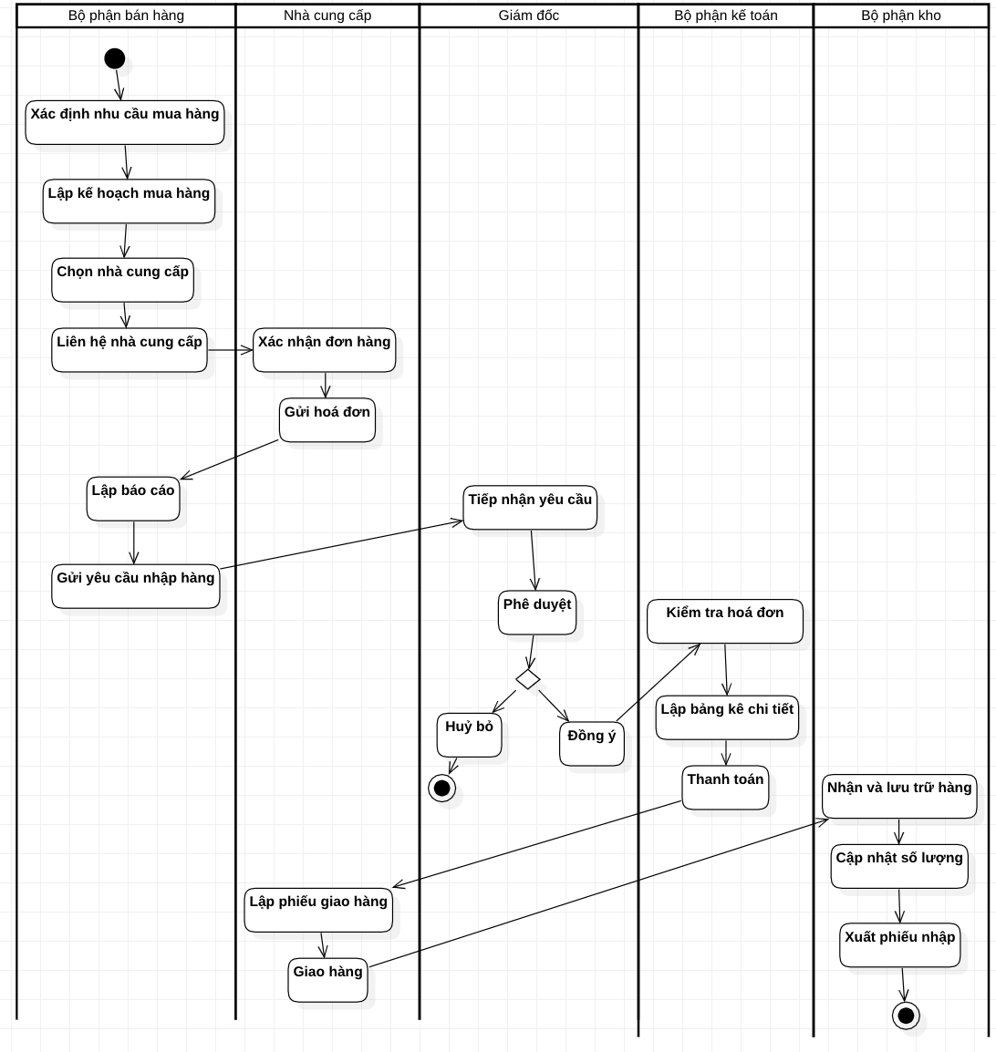Mua hàng

Hình 4 Sơ đò hoạt động quy trình mua hàng

* Nhận hàng:

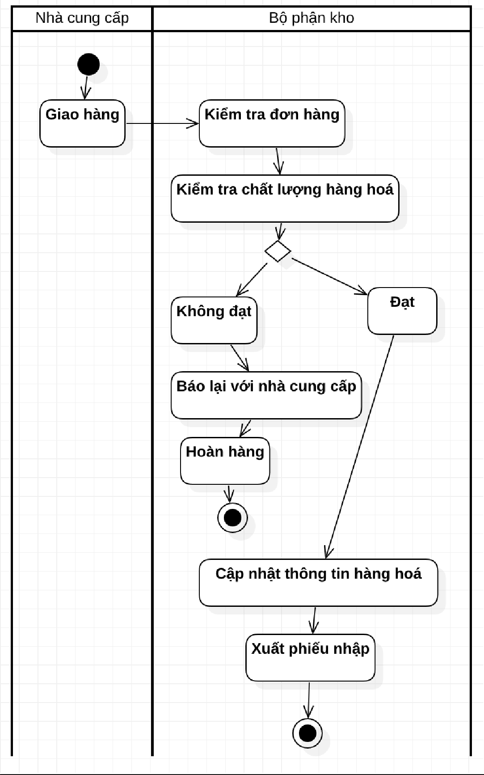

Hình 5 Sơ đồ hoạt động quy trình nhận hàng

* Bán hàng: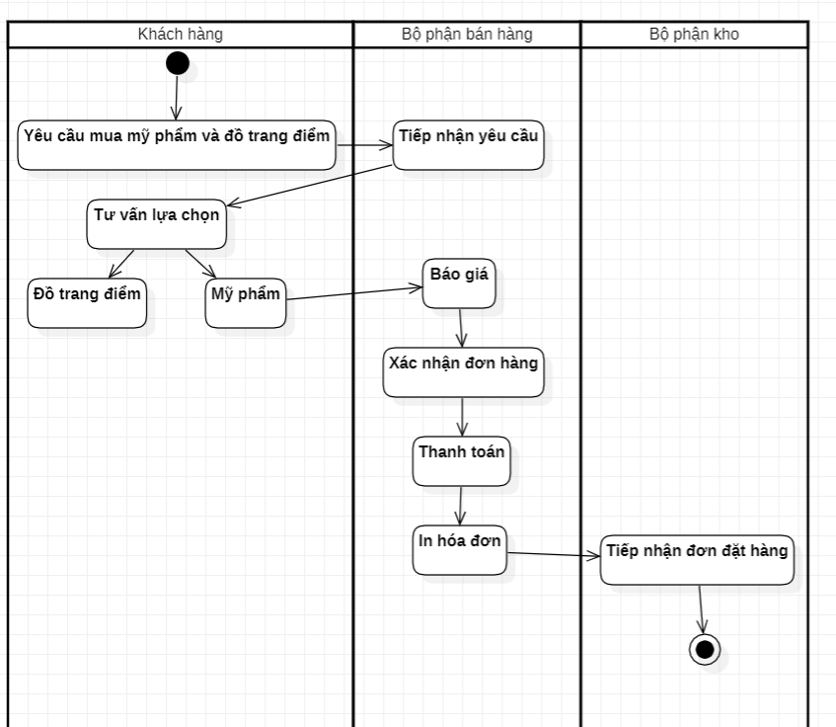

Hình 6 Sơ đồ hoạt động quy trình bán hàng

* Giao hàng:

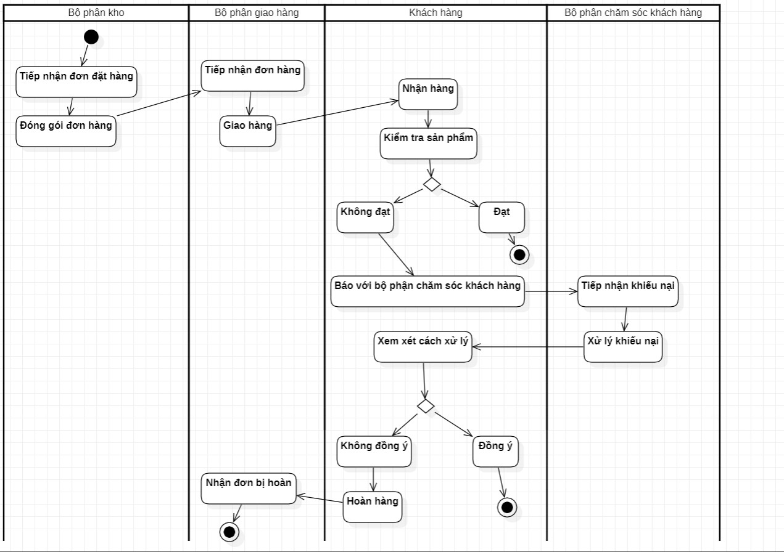

Hình 7 Sơ đồ hoạt động quy trình giao hàng

* Sản xuất

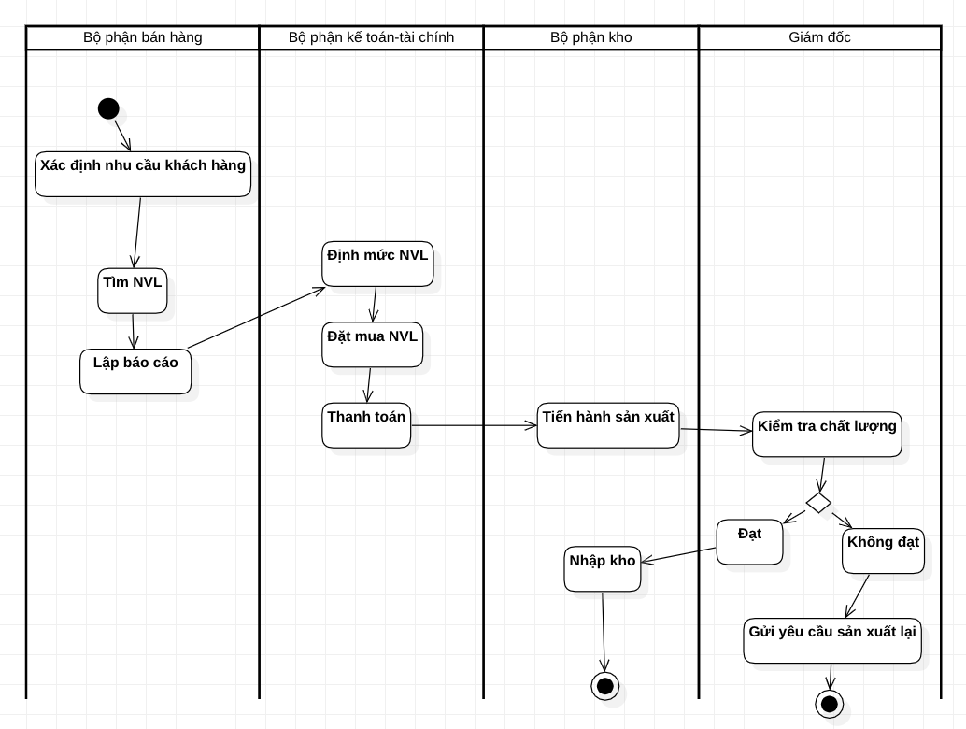

Hình 8 Sơ đồ hoạt động quy trình sản xuất

* Kiểm tra chất lượng:

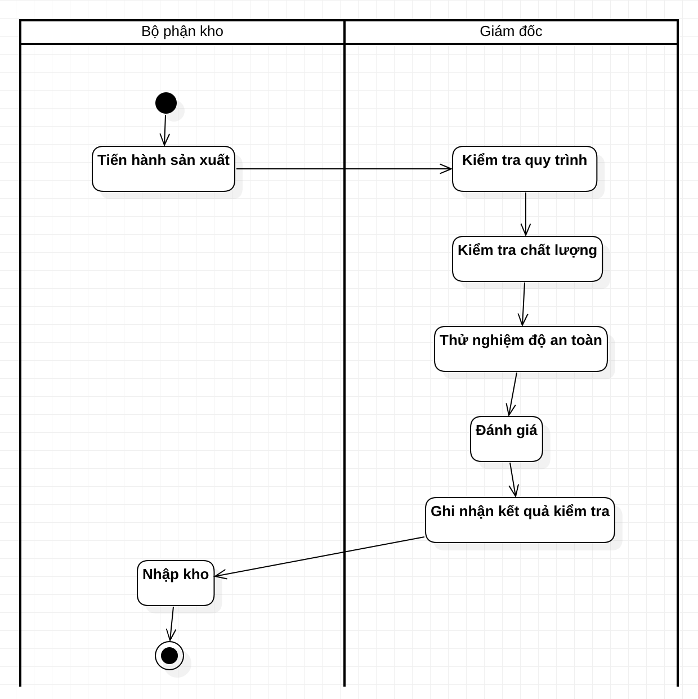

Hình 9 Sơ đồ hoạt động quy trình kiểm tra chất lượng

* **Sơ đồ DFD mức 1:**
* Mua hàng:

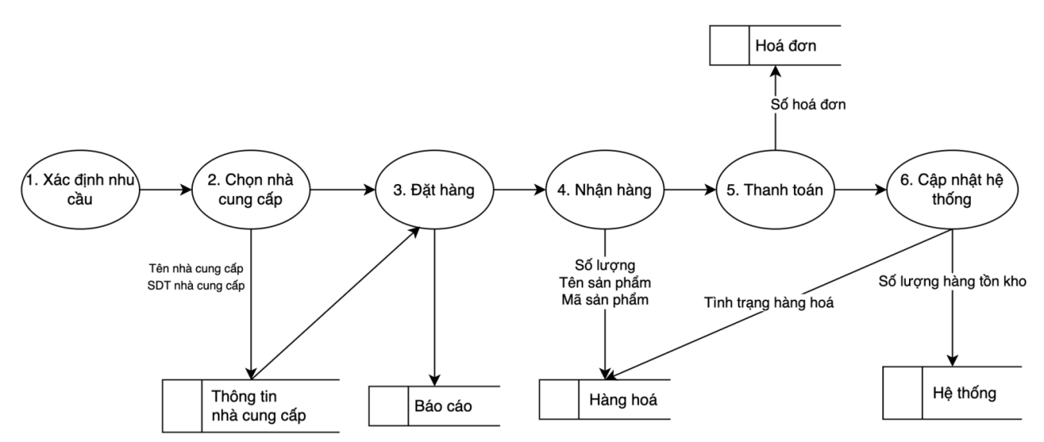

Hình 10 Sơ đồ DFD quy trình mua hàng

* Nhận hàng:

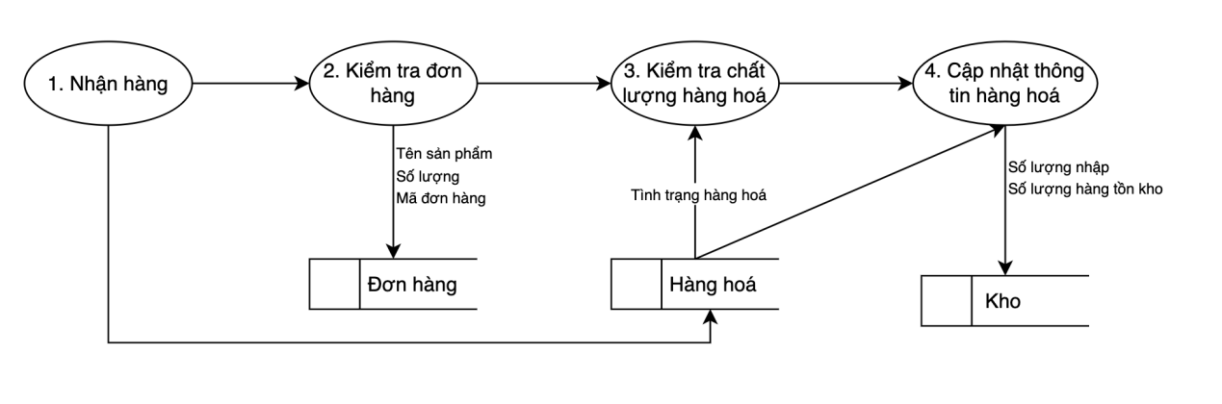

Hình 11 Sơ đồ DFD quy trình nhận hàng

* Bán hàng:

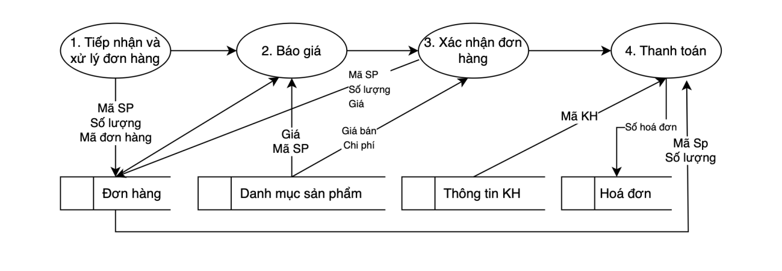

Hình 12 Sơ đồ DFD quy trình bán hàng

* Giao hàng:

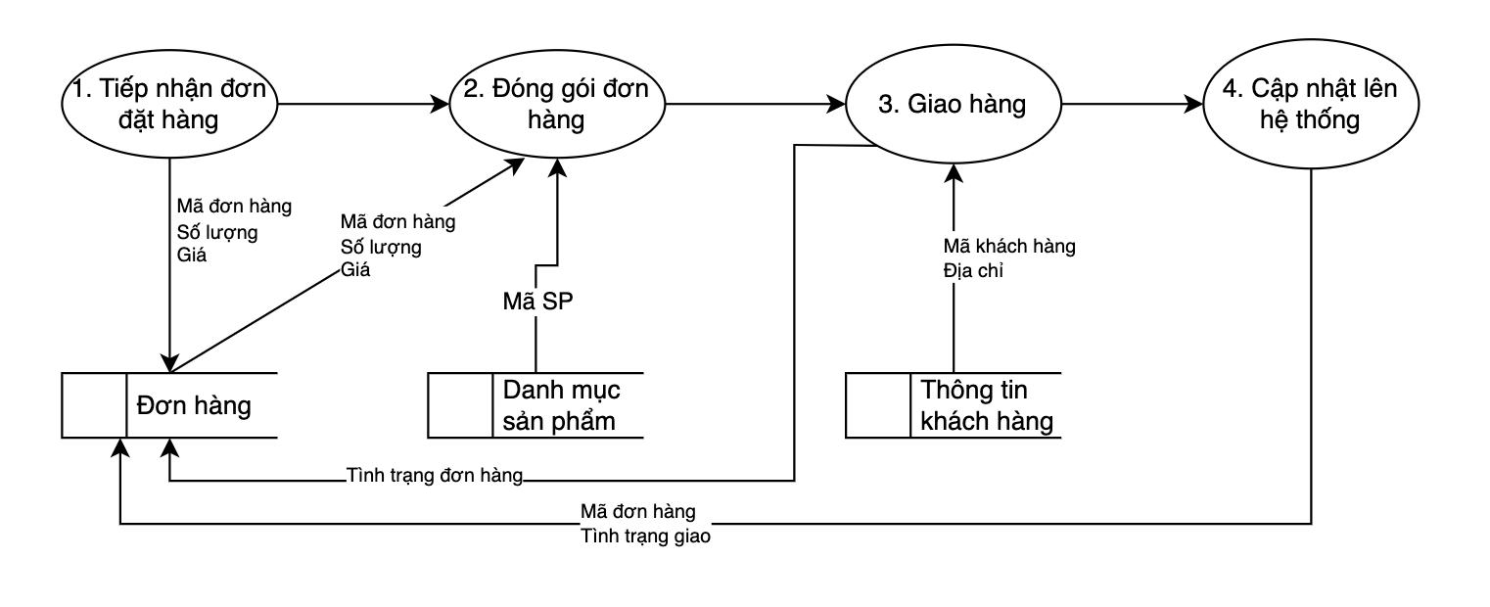

Hình 13 Sơ đồ DFD quy trình giao hàng

* Sản xuất:

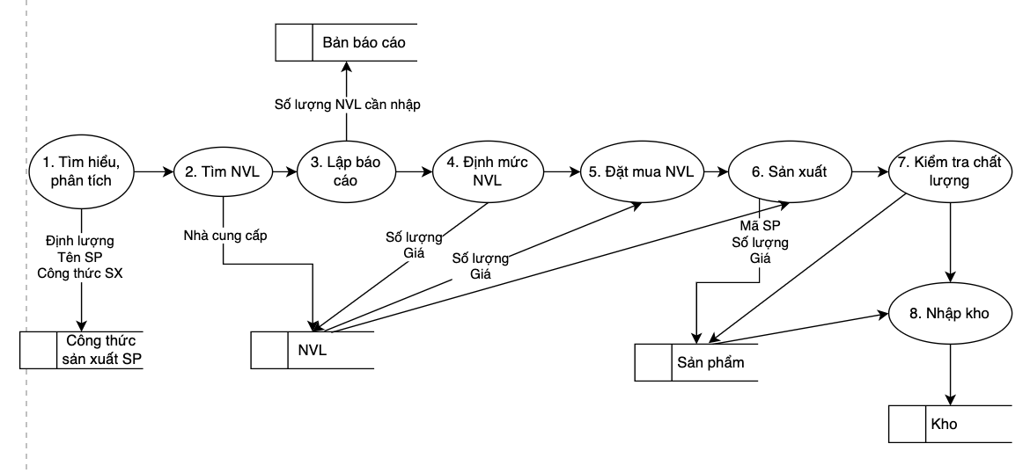

Hình 14 Sơ đồ DFD quy trình sản xuất

* Kiểm tra chất lượng:

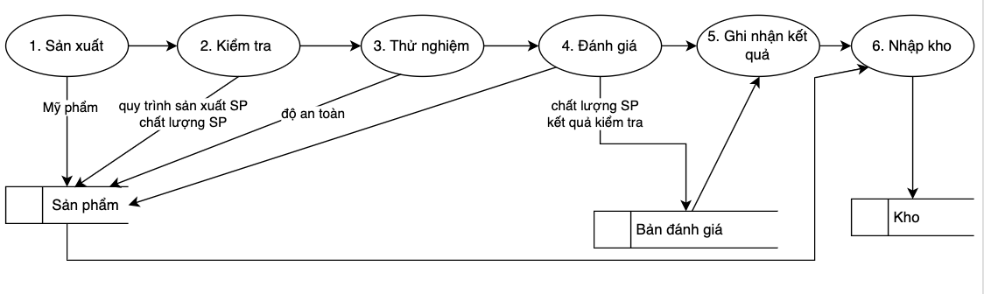

Hình 15 Sơ đồ DFD quy trình kiểm tra chất lượng

* **Sơ đồ trạng thái( State Diagram) cho đối tượng mỹ phẩm:**

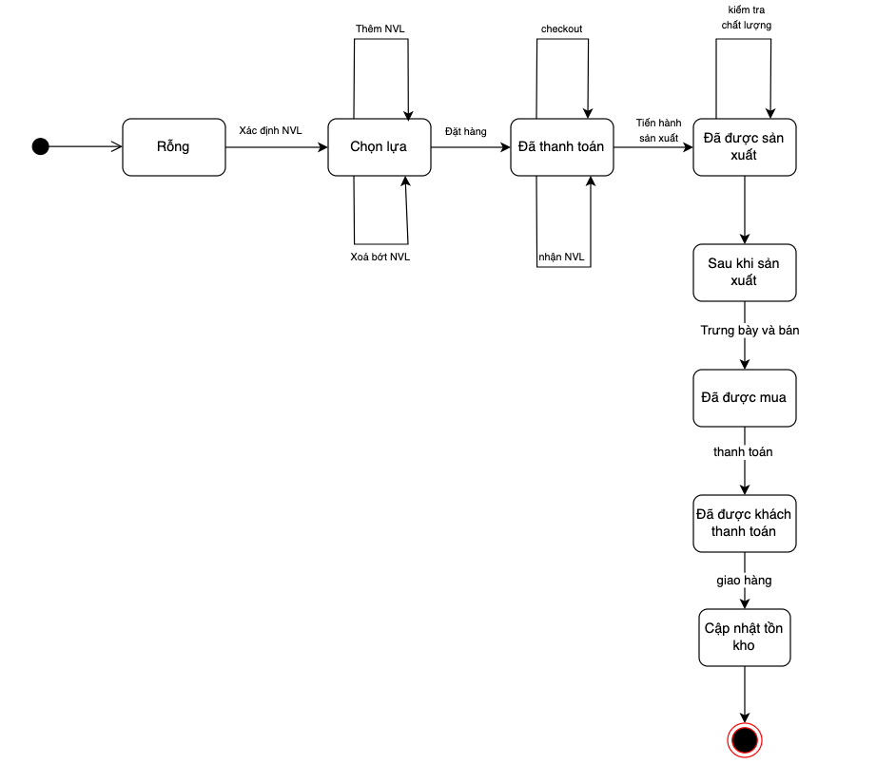

Hình 16 Sơ đồ trạng thái

### Cơ sở hạ tầng CNTT( Phần cứng, phần mềm)

Bảng III.1 Bảng phân bố máy tính

|  |  |  |  |
| --- | --- | --- | --- |
| Phòng ban | Máy tính | Máy in | Phần mềm |
| Giám đốc | 3 | 1 | Project,Planing |
| Phòng kinh doanh | 5 | 3 | Inventory,Sales |
| Bộ phận bán hàng | 2 | 1 | Sales |
| Bộ phận giao hàng | 2 | 2 | Inventory |
| Bộ phận kho | 3 | 2 | Inventory |

## Lợi ích mang lại cho doanh nghiệp

* Cung cấp cái nhìn tổng quan về các hoạt động và luồng công việc trong hệ thống quản lý.
* Hiểu rõ quy trình hoạt động của doanh nghiệp.
* Tăng cường hiệu quả làm việc.
* Cải thiện sự hiểu biết và sự tương tác giữa cá nhân và nhóm làm việc trong doanh nghiệp.
* Quản lý tài nguyên và phân công công việc một cách hiệu quả.

# **CÀI ĐẶT GIẢI PHÁP BẰNG PHIÊN BẢN ODOO**

## Kịch bản chạy chương trình

**Kịch bản 1:** Kịch bản bán hàng đủ số lượng trong kho

Sau khi nhân viên bán hàng Phú Chí Nguyện đã tiếp nhận thông tin đầy đủ về yêu cầu mua hàng từ khách hàng là chị Thanh - Chủ đại lý Kim Thanh (20 cây son màu đỏ cam 20gr, 50 chai nước hoa hồng cho mọi loại da 300ml). Nhân viên Nguyện gửi yêu cầu về số lượng mua hàng của chị Thanh cho bộ phận kho hàng là thủ kho - Đỗ Thúy Ngọc Hân. Thủ kho Hân tiếp nhận yêu cầu từ nhân viên Nguyện của bộ phận bán hàng và kiểm tra số lượng sản phẩm tồn kho. Sau khi kiểm tra, thủ kho Hân thấy số lượng tồn kho vẫn còn đáp ứng đủ số lượng theo yêu cầu. Thủ kho Hân sau đó báo cáo đủ số lượng theo yêu cầu cho Nguyện - nhân viên bán hàng. Nhân viên Nguyện tiếp nhận thông tin từ thủ kho, Nguyện tiến hành bán 20 cây son màu đỏ cam 20gr, 50 chai nước hoa hồng cho mọi loại da 300ml cho khách hàng là chị Kim Thanh. Để bán hàng cho khách hàng, nhân viên Nguyện tra cứu bảng giá dựa theo sản phẩm yêu cầu trong danh

mục sản phẩm trong hệ thống. Khi đã tra cứu xong bảng giá sản phẩm, nhân viên Nguyện báo giá cho khách hàng về số tiền phải trả cho chị Thanh là 13.000.000 VNĐ (cây son màu đỏ cam 20gr là 150.000 VNĐ/ cây và chai nước hoa hồng cho mọi loại da 300ml là 200.000 VNĐ/ chai). Sau khi nghe báo giá từ nhân viên Nguyện, chị Thanh quyết định đặt mua sản phẩm sữa từ cửa hàng. Nhân viên Nguyện ghi nhận đơn hàng từ chị Thanh, sau đó nhân viên Nguyện chỉ dẫn chị Thanh đến bộ phận kế toán để tiến hành thanh toán đơn hàng. Khách hàng là chị Thanh gặp nhân viên thu ngân- Cao Đình Tuấn Anh để thực hiện giao dịch. Nhân viên thu ngân Tuấn Anh kiểm tra đơn hàng từ bộ phận bán hàng xem đã đủ số lượng chưa. Sau khi kiểm tra, đối chiếu với khách hàng là chị Thanh và nhận được xác nhận đồng ý về đơn hàng. Thu ngân Tuấn Anh tiến hành xuất thông tin hóa đơn về đơn hàng của chị Thanh (bao gồm thời gian, số lượng, sản phẩm và tổng số tiền phải trả). Chị Thanh tiến hành thanh toán hóa đơn trên bằng hình thức chuyển khoản qua tài khoản ngân hàng. Thu ngân Tuấn Anh gửi thông tin tài khoản của cửa hàng để chị Thanh thanh toán. Sau khi giao dịch xong, thu ngân Tuấn Anh gửi yêu cầu cập nhật lại số lượng tồn kho của cửa hàng cho thủ kho Hân. Thủ kho Hân tiếp nhận yêu cầu và bắt đầu cập nhật lại số lượng tồn kho lên hệ thống. Sau khi cập nhật xong, thủ kho Hân thông báo cho nhân viên bán hàng Nguyện về số lượng tồn kho.

Bảng các bước thực hiện trong ODOO:

|  |  |
| --- | --- |
| Các bước | Thực hiện trong ODOO |
| 1. Cài đặt | **Cài Bán hàng và Tồn kho** |
| 1. Khai báo thông tin công ty và nhân viên | **Cài đặt> Người dùng và công ty**  **Tạo công ty:**  + Tên công ty: Cửa hàng mỹ phẩm TheGioiSkinfood  + Địa chỉ: 540/1 Cách Mạng Tháng 8, phường 11, quận 3  + City: TP Hồ Chí Minh  + Country: Vietnam  **Tạo user:**   * Tên: Đỗ Thuý Ngọc Hân * Email: [hanhanthd@gmail.com](mailto:hanhanthd@gmail.com) * Chức vụ: Thủ kho * Tên: Phú Chí Nguyện * Email: [nguyen@gmail.com](mailto:hanhanthd@gmail.com) * Chức vụ: Nhân viên bán hàng * Tên: Cao Tuấn Anh * Email: [anh@gmail.com](mailto:hanhanthd@gmail.com) * Chức vụ: Nhân viên thu ngân |
| 1. Tiến hành sản xuất và nhập kho các sản phẩm khách đặt | **Bán hàng> Sản phẩm> Sản phẩm> Mới**   * 20 cây son đỏ cam 20gr * 50 chai nước hoa hồng mọi loại da 500ml   **Product type> Storable Product> Update Quantity** |
| 1. Tạo đơn hàng báo giá cho kháchẢnh màn hình 2023-11-13 lúc 09.16.36 | **Bán hàng> Đơn hàng> Báo giá> Mới**   * Tên: chị Thanh * Địa chỉ giao hàng: Đại lý Kim Thanh * Sản phẩm: 20 cây son đỏ cam 20gr   50 chai nước hoa hồng mọi loại da 500ml   * Tổng cộng: 13.000.000đ + 10% thuế = 14.300.000đ * Mã đơn báo giá: S00025 |
| 1. Gửi hoá đơn và Khách hàng thanh toán | **Tạo hoá đơn> Xác nhận> Ghi nhận thanh toán> Tạo thanh toán> Gửi và in** |
| 1. Giao hàng cho khách | **Bán hàng> Đơn hàng> Chọn đơn S00001> Giao hàn**g |
| 1. Cập nhật số lượng tồn kho | **Tồn kho> Sản phẩm> Sản phẩm**   * Sản phẩm vừa được bán đi hiện có sẵn 0 sản phẩm |

Bảng IV.1 Các bước thực hiện kịch bản 1

**Kịch bản 2: Kịch bản sản xuất bổ sung cho tồn kho:**

Thủ kho Đỗ Thúy Ngọc Hân đi kiểm tra số lượng sản phẩm có trong kho. Hân thấy số lượng sản phẩm Sữa rửa mặt dành cho da nhạy cảm trong kho thấp hơn mức tối thiểu. Sau khi nhận phản hồi từ bộ phận kho, thì quản lí bộ phận sản xuất - Trần Tuệ Nhi tiến hành kiểm tra lại số lượng Sữa rửa mặt dành cho da nhạy cảm trong kho. Sau kiểm tra thì quản lí Nhi yêu cầu bộ phận sản xuất tiến hành sản xuất sản phẩm Sữa rửa mặt dành cho da nhạy cảm và thủ kho Đỗ Thúy Ngọc Hân đem sản phẩm vừa sản xuất nhập kho. Để sản xuất ra sản phẩm Sữa rửa mặt dành cho da nhạy cảm này cần các nguyên liệu sau: chất làm sạch, chất tạo bọt, chất điều chỉnh pH. Tuy nhiên trong quá trình sản xuất thì phát hiện chất điều chỉnh pH ở thùng số 3 hàng thứ 5 của kho đang chứa 200 lít chất điều chỉnh pH đã bị hư do không bảo quản đúng cách nguyên vật liệu chất điều chỉnh pH trong kho chỉ còn 500 lít. Lượng nguyên liệu này không đủ để sản xuất ra 100 chai sữa rửa mặt. Lúc này quản lí Nhi gọi điện tới nhà cung cấp chất điều chỉnh pH và tiến hành nhập thêm 1000 lít chất điều chỉnh pH để có thể tiếp tục quy trình sản xuất. Sau khi nhận được 1000 lít chất điều chỉnh pH bên phía nhà cung cấp, bộ phận sản xuất tiếp tục quy trình sản xuất ra 100 chai sữa rửa mặt dành cho da nhạy cảm. Và nhân viên thủ kho Đỗ Thúy Ngọc Hân đem sản phẩm nhập vào kho.

Bảng các bước thực hiện trong ODOO:

|  |  |
| --- | --- |
| Các bước | Thực hiện trong ODOO |
| 1. Cài đặt | Mua hàng và Sản xuất, Tồn kho |
| 1. Liên hệ nhà cung cấp và yêu cầu mua NVL | **Mua hàng> Đơn hàng> Yêu cầu báo > Mới**   * Tên nhà cung cấp: Innisfree Cosmetics Materials. * Quốc gia: Hàn Quốc * Sản phẩm: chất điều chỉnh pH * Số lượng: 1000   **Bấm lưu Phiếu báo giá**  **Bấm Xác nhận đơn hàng để đặt**  **Đơn mua hàng được tạo ra với mã P00009** |
| 1. Nhận NVL và nhập kho | **Mở Đơn mua hàng> Bấm Nhận sản phẩm để nhận hàng> Xác nhận( WH/IN/00002)**  **Kiểm tra số lượng vừa nhận:**   * Số lượng tồn kho: 1000 => Hoàn tất quy trình nhập NVL |
| 1. Tiến hành định mức NVL cần thiết | **Sản xuất> Sản phẩm> Định mức nguyên liệu> Mới**   * Sản phẩm: Sữa rửa mặt dành cho da nhạy cảm * Số lượng: 100 * Nguyên liệu: chất điều chỉnh pH: 1000   Chất tạo bọt: 1000  Chất làm sạch: 1000 |
| 1. Sản xuất và nhập kho | **Sản xuất> Sản phẩm> Sản phẩm> Chọn Sữa rửa mặt dành cho da nhạy cảm> Cập nhật số lượng> Áp dụng**   * Số lượng mới hiện có: 100 |
| 1. Kiểm tra số lượng tồn kho | **Tổn kho> Sản phẩm> Sản phẩm> Sữa rửa mặt dành cho da nhạy cảm**   * Số lượng hiện có sẵn: 100 đơn vị |

Bảng IV.2 Các bước thực hiện kịch bản 2

**Kịch bản 3: Kịch bản mua hàng/ NVL nhập kho**

Kem nền màu 02, phấn mắt và kem dưỡng da cho da hỗn hợp thiên dầu

-> chất tạo màu 100 l, chất bảo quản 50 l và chất làm mềm da 40 l

Nhân viên thủ kho Đỗ Thúy Ngọc Hân đã kiểm tra lại số lượng trong kho nhận thấy rằng nguyên vật liệu để sản Kem nền màu 02, phấn mắt và kem dưỡng da cho da hỗn hợp thiên dầu đã sắp hết. Hân liên hệ ngay với chị Cao Thiên Trang - nhân viên phụ trách mua hàng và nguyên vật liệu để tiến hành đặt mua các nguyên vật liệu để tiến hành sản xuất. Danh sách các nguyên vật liệu cần mua gồm: chất tạo màu 100 l, chất bảo quản 50 l và chất làm mềm da 40 l. Nhận được danh sách nguyên liệu đang thiếu từ chị Hân, chị Cao Thiên Trang đã tiến hành liên hệ đặt mua với các nhà cung cấp. Đến ngày giao nguyên vật liệu cả chị Cao Thiên Trang và chị Hân đều có mặt để kiểm tra số lượng nguyên vật liệu giao đến:.

Sau khi nhận toàn bộ nguyên vật liệu đã được chị Cao Thiên Trang đặt mua chị Hân tiến hành nhập vào kho và cập nhật số lượng nguyên vật liệu lên hệ thống

Bảng các bước thực hiện trong ODOO:

|  |  |
| --- | --- |
| Các bước | Thực hiện trong ODOO |
| 1. Cài đặt | Tồn kho, Sản xuất Mua hàng |
| 1. Thêm danh mục sản phẩm cần sản xuất | **Tồn kho> Sản phẩm> Sản phẩm> Mới**  Phấn mắt Romand  Giá 190.000đ  Kem nền màu 02  Giá: 200.000đ  Kem dưỡng da cho da hỗn hợp  Giá: 300.00đ |
| 1. Định mức NVL để sản xuất | **Sản xuất> Sản phẩm> Định mức nguyên liệu> Mới**  Sản phẩm: Phấn mắt ROmand  Số lượng: 50  Nguyên liệu: chất tạo màu: 40kg  Chất bảo quản: 15kg  Nha đam: 50kg  Sản phẩm: Kem nền màu 02  Số lượng: 50  Nguyên liệu: chất làm mềm da: 10kg  Chất bảo quản: 15kg  Chất tạo màu: 25kg  Chất làm mờ và che phủ: 31kg  Sản phẩm: kem dưỡng dành cho da hỗn hợp  Số lượng: 50  Nguyên liệu: chất tạo màu: 10kg  Chất làm mềm da: 20kg  Chất bảo quản: 10kg |
| 1. Liên hệ nhà cung cấp và yêu cầu mua NVL | **Mua hàng> Đơn hàng> Yêu cầu báo > Mới**  Tên nhà cung cấp: Cosmetics Materials.  Sản phẩm: chất tạo màu: 100kg  Chất bảo quản: 50kg  Chất làm mềm da: 40kg  Bấm lưu Phiếu báo giá  Bấm Xác nhận đơn hàng để đặt  Đơn mua hàng được tạo ra với mã P00002 |
| 1. Nhận NVL và nhập kho | **Mở Đơn mua hàng> Bấm Nhận sản phẩm để nhận hàng> Xác** nhận( WH/IN/00002)  **Kiểm tra số lượng vừa nhận:**  Số lượng tồn kho => Hoàn tất quy trình nhập NVL |

Bảng IV.3 Các bước thực hiện kịch bản 3

**Kịch bản 4:** Kịch bản mua sắm online

Sau khi thủ kho Đỗ Thúy Ngọc Hân đã kiểm kê số lượng sản phẩm trong kho và ghi lại danh sách tên sản phẩm kèm theo số lượng gồm 20 chai dầu gội đầu loại 300ml, 30 chai sữa tắm cho da nhạy cảm loại 100ml, 30 cây son dưỡng, 40 chai kem nền, 20 hộp phấn mắt. Sau đó thủ kho Hân gửi danh sách đã thống kê cho Trưởng bộ phận bán hàng online là anh Trấn Thành, anh Trấn Thành sau khi nhận danh sách đã đăng lên trang web bán hàng online của công ty có tên TheGioiSkinFood hình ảnh sản phẩm, số lượng, mô tả chi tiết sản phẩm và giá. Khách hàng là chị Nguyễn Kem Trinh đã đặt mua 10 chai sữa

tắm dành cho da nhạy cảm loại 100ml và 20 chai dầu gội đầu loại 300ml trên trang web của công ty. Sau khi thêm sản phẩm vào giỏ hàng thì chị Kem Trinh phải điền đầy đủ họ và tên, số điện thoại, địa chỉ nhận hàng( 123 Lê Văn Sỹ, q, Tân Bình, tp HCM) .Đơn hàng sau khi được đặt sẽ được thống báo lên hệ thống máy chủ của công ty và anh Trấn Thành là người trực tiếp kiểm tra thông tin đơn hàng và số tiền được chuyển khoản.Sau khi kiểm tra xong, anh Trấn Thành in thông tin đơn hàng và thông tin giao hàng gửi cho bộ phận gói hàng là chị Mộng Tuyền. Chị Mộng Tuyền kiểm tra sản phẩm, đóng gói sản phẩm vào hộp và đưa cho anh Lê Dương Bảo Lâm – bộ phận giao hàng để giao cho khách hàng. Sau khi nhận được đơn hàng thì anh Lê Dương Bảo Lâm lên trang web xác nhận shipper đã nhận hàng. Anh Lâm kiểm tra địa chỉ và đi giao hàng cho chị Kem Trinh, sau khi chị Trinh đã nhận hàng thì anh Lâm lên trang web xác nhận đã giao hàng thành công.Anh Trấn Thành sau khi đã nhận được xác nhận giao hàng thành công của anh Lâm thì đánh dấu đơn hàng trên trang web đã hoàn tất, sau đó anh Trấn Thành tiến hành cập nhật lại số lượng sản phẩm trên trang web

Bảng các bước thực hiện trong ODOO:

|  |  |
| --- | --- |
| Các bước | Thực hiện trong ODOO |
| 1. Cái đặt | Sales, Inventory |
| 1. Tạo danh mục sản phẩm | **Sales> Product> Product> New**  Dầu gội loại 300ml  Giá: 340.000đ  Tồn kho: 20 đơn vị  Sữa tắm cho da nhạy cảm Loại 100ml  Giá: 300.000đ  Tồn kho: 30 đơn vị  Son dưỡng  Giá: 140.000đ  Tồn kho: 30 đơn vị  Kem nền  Giá: 200.000đ  Tồn kho: 30 đơn vị  Phấn mắt  Giá: 190.000đ  Tồn kho: 20 đơn vị |
| 1. Tạo đơn đặt hàng và phiếu báo giá cho khách hàng | **Sales> Orders> Order> New**   * Customer: Nguyễn Kem Trinh * Address: 123 Lê Văn Sỹ, q, Tân Bình, tp HCM * Product: 20 chai sữa tắm cho da nhạy cảm   20 chai dầu gội loại 300ml  **Chọn Confirm để xác nhận đơn đặt hàn.**  **Create Invoice> Confirm Để tạo hóa đơn cho khách( S0027)** |
| 1. Tiến hành giao hàng cho khách | **Sales> Orders> Order> Chọn hóa đơn S0027 vừa tạo> Delivery> Validate** |
| 1. Kiểm tra trồn kho sản phẩm vừa giao | **Inventory> Reporting> Move history** |

Bảng IV.4 Các bước thực hiện kịch bản 4

## Các dữ liệu demo bao gồm

* **Dữ liệu danh mục:**

**- Danh sách nhân viên bao gồm:**

* Họ và tên: Đỗ Thuý Ngọc Hân
* Chức vụ: Thủ kho
* Email: hanhanthd@gmail.com
* Họ và tên: Phú Chí Nguyện
* Chức vụ: Nhân viên bán hàng
* Email: nguyen@gmail.com
* Họ và tên: Cao Đình Tuấn Anh
* Chức vụ: Thu ngân
* Email: anh@gmail.com
* Họ và tên: Trấn Thành
* Chức vụ: Trưởng bộ phận bán hàng onl
* Email: thanh@gmail.com
* Họ và tên: Cao Thiên Trang
* Chức vụ: Nhân viên kho( phụ trách mua hàng và nguyên liệu)
* Email: trang@gmail.com
* Họ và tên: Trần Tuệ Nhi
* Chức vụ: Trưởng kho( quản lý bộ phận sản xuất)
* Email: nhi@gmail.com

**- Danh sách thuế:**

* Tỷ lệ thuế: 10%
* Trạng thái: áp dụng cho tất cả sản phẩm

**- Danh sách nhà cung cấp:**

* Cosmetics Material
* Quốc gia: Hàn Quốc

**- Danh sách cửa hàng:**

* Tên cửa hàng: TheGioiSkinfood
* Địa chỉ: 540/1 Cách Mạng Tháng 8, quận 3, phường 11, tp Hồ Chí Minh

**- Danh mục sản phẩm:**

**1.Trang điểm**

|  |  |  |  |  |  |  |  |
| --- | --- | --- | --- | --- | --- | --- | --- |
| Tên sản phẩm | Hiệu sản phẩm | Kiểu sản phẩm | Chất liệu | Màu sắc | Mô tả | Số lượng | Giá |
| Son môi | Romand | Thỏi | Dưỡng ẩm, màu | Đỏ | Tạo màu sắc cho môi | 50 | 140.000đ |
| Mascara | Maybelline | Chai | Chất tạo mi | Đen | Tạo dáng và làm dày mi | 50 | 120.000đ |
| Phấn phủ | Eglips | Bột | Mineral | Trong suốt | Tạo lớp phủ mịn màng cho da | 50 | 200.000đ |
| Kem nền | Maybelline | Kem | Dưỡng ẩm, màu | Be | Tạo lớp nền đều màu cho da | 50 | 200.000đ |
| Phấn má | Romand | Bột | Pigment | Hồng | Tạo màu sắc và điểm nhấn cho má | 50 | 180.000đ |
| Phấn mắt | Romand | Bột | pigment, màu | Cam | Tạo màu sắt và điểm nhấn cho mắt | 50 | 190.000đ |

Bảng IV.5 Danh mục mỹ phẩm trang điểm

**2. Chăm sóc da**

|  |  |  |  |  |  |  |  |
| --- | --- | --- | --- | --- | --- | --- | --- |
| Tên sản phẩm | Hiệu sản phẩm | Kiểu sản phẩm | Chất liệu | Màu sắc | Mô tả | Số lượng | Giá |
| Kem dưỡng da | Vaseline | Kem | Dưỡng ẩm, chất nhờn | Trắng | Dưỡng ẩm, làm mềm da | 50 | 300.000đ |
| Sữa rửa mặt | Simple | Gel | Tinh chất thiên nhiên | Xanh lá | Làm sạch da, loại bỏ bụi bẩn | 50 | 210.000đ |
| Mặt nạ dưỡng da | BNBG | Mặt nạ | Đất sét, tinh chất rau củ | Trắng | Cung cấp dưỡng chất cho da | 50 | 35.000đ |
| Kem chống nắng | Innisfree | Kem | Chống nắng SPF 50+ | Kem | Bảo vệ da khỏi tia UV | 50 | 240.000đ |

Bảng IV.6 Danh mục mỹ phẩm chăm sóc da

**3. Chăm sóc tóc**

|  |  |  |  |  |  |  |  |
| --- | --- | --- | --- | --- | --- | --- | --- |
| Tên sản phẩm | Hiệu sản phẩm | Kiểu sản phẩm | Chất liệu | Màu sắc | Mô tả | Số lượng | Giá |
| Dầu gội | L’oreal | Chai | Tinh dầu thiên nhiên | Vàng | Rửa sạch và dưỡng tóc | 50 | 340.000đ |
| Dầu xả | L’oreal | Chai | Dưỡng ẩm, chất béo | Vàng | Làm mềm và giữ ẩm cho tóc | 50 | 340.000đ |

Bảng IV.7 Danh mục mỹ phẩm chăm sóc tóc

**4. Chăm sóc cơ thể**

|  |  |  |  |  |  |  |  |
| --- | --- | --- | --- | --- | --- | --- | --- |
| Tên sản phẩm | Hiệu sản phẩm | Kiểu sản phẩm | Chất liệu | Màu sắc | Mô tả | Số lượng | Giá |
| Sữa tắm | OLAY | Chai | Protein, vitamin B3 | Trắng | Giúp da mịn màn, sạch sẽ | 50 | 300.000đ |

Bảng IV.8 Danh mục mỹ phẩm chăm sóc cơ thể

**- Danh mục định mức nguyên liệu + định mức sản xuất( BOM)**

|  |  |  |  |  |  |  |  |
| --- | --- | --- | --- | --- | --- | --- | --- |
| Nhóm | Số thứ tự | Tên sản phẩm | Thành phần | Định lượng | Đơn vị tính | Giá cost (VND) | Tổng (VND) |
| Trang điểm | 1 | Son môi | Dầu nền | 20 | ml | 300000 | 4150000 |
| Chất kết  dính | 7.5 | ml | 600000 |
| Chất tạo  màu | 1.5 | Gram | 300000 |
| Chất tạo  mùi | 0.75 | ml | 450000 |
| Chất bảo  quản | 0.15 | ml | 500000 |
| Vỏ son | 50 | Cái | 2000000 |
| 2 | Mascara | Dầu  khoáng | 3 | ml | 730000 | 7300000 |
| Chất tạo  màu | 5.4 | Gram | 500000 |
| Chất chống  nước | 3.2 | ml | 400000 |

|  |  |  |  |  |  |  |  |
| --- | --- | --- | --- | --- | --- | --- | --- |
|  |  |  | Chất tạo  sợi | 7 | ml | 670000 |  |
| Vỏ  mascara | 50 | Cái | 2000000 |
| Đầu cọ | 50 | cái | 3000000 |
| 3 | Phấn phủ | Bột tinh  thể | 3.3 | ml | 500000 | 3900000 |
| Chất tạo  màu | 4.5 | Gram | 350000 |
| Chất làm  mịn | 4.2 | ml | 800000 |
| Chất  chống nắng | 7.9 | ml | 250000 |
| Vỏ hộp | 50 | Cái | 2000000 |
| 4 | Kem nền | Chất tạo  độ nhờn | 7.5 | ml | 400000 | 8560000 |
| Chất làm mờ và che  phủ | 7.5 | ml | 310000 |
| Chất tạo  ẩm | 3.5 | ml | 550000 |
| Vỏ hộp | 50 | Cái | 7300000 |
| 5 | Phấn má | Bột tạo  màu | 5.3 | Gram | 100000 | 7670000 |
| Chất tạo  mùi | 3.7 | ml | 670000 |
| Chất bảo  quản | 4.5 | ml | 900000 |
| Vỏ cọ | 50 | Cái | 6000000 |
| 6 | Phấn mắt | Chất tạo  sáng | 5.6 | ml | 730000 | 6530000 |
| Bột mài | 7 | Gram | 300000 |
| Bột chất  tạo màu | 2.7 | Gram | 500000 |
| Vỏ hộp | 50 | Cái | 5000000 |
| Chăm sóc da | 1 | Kem dưỡng da | Chất làm mềm da  và dưỡng ẩm | 3.5 | ml | 500000 | 9450000 |
| Chất tạo  kết cấu | 3.7 | ml | 600000 |
| Chất tạo màu và mùi  hương | 4.5 | ml | 350000 |
| Vỏ hộp | 50 | Cái | 8000000 |

|  |  |  |  |  |  |  |  |
| --- | --- | --- | --- | --- | --- | --- | --- |
|  | 2 | Sữa rửa mặt | Chất tạo  bọt | 7 | ml | 500000 | 6450000 |
| Chất tạo màu và mùi  hương | 2.5 | ml | 650000 |
| Chất điều  chỉnh PH | 6.7 | ml | 300000 |
| Vỏ chai | 50 | Cái | 5000000 |
| 3 | Mặt nạ dưỡng da | Chất  chống oxy hóa | 5.3 | ml | 600000 | 2480000 |
| Chất làm  dịu da | 1.5 | ml | 300000 |
| Chất tạo  kết cấu | 3.5 | ml | 850000 |
| Chất bảo  quản | 7.8 | ml | 730000 |
| 4 | Kem  chống nắng | Chất  chống tia  UV | 4.3 | ml | 500000 | 6480000 |
| Chất  chống oxy  hóa | 5.6 | ml | 730000 |
| Chất làm mềm và  dưỡng ẩm da | 3.5 | ml | 600000 |
| Chất tạo màu và mùi  hương | 8.9 | ml | 150000 |
| Vỏ chai | 50 | Cái | 4500000 |
| Chăm sóc tóc | 1 | Dầu xã | Chất tạo  bọt | 5.2 | ml | 750000 | 10700000 |
| Chất làm  mềm tóc | 3.3 | ml | 500000 |
| Chất  dưỡng ẩm | 3.7 | ml | 450000 |
| Vỏ chai | 50 | Cái | 9000000 |
| 2 | Dầu gội | Chất điều chỉnh độ  PH | 5.2 | ml | 730000 | 8080000 |
| Chất tạo màu và mùi  hương | 4.5 | ml | 450000 |

|  |  |  |  |  |  |  |  |
| --- | --- | --- | --- | --- | --- | --- | --- |
|  |  |  | Chất tạo  bọt | 5.9 | ml | 600000 |  |
| Chất  dưỡng ẩm | 6.3 | ml | 300000 |
| Vỏ chai | 50 | Cái | 6000000 |
| Chăm sóc cơ thể | 1 | Sữa tắm | Chất tạo  bọt | 5.6 | ml | 300000 | 8950000 |
| Chất làm  mềm da | 7.3 | ml | 450000 |
| Chất điều  chỉnh PH | 2.4 | ml | 300000 |
| Chất tạo màu và  mùi hương | 5.5 | ml | 600000 |
| Vỏ chai | 50 | Cái | 7300000 |

Bảng 10 Danh mục nguyên vật liệu và định mức sản xuất

**- Danh mục phân loại( Category):**

|  |  |  |  |
| --- | --- | --- | --- |
| **Nhóm chính** | **Nhóm phụ** | **Nhóm chi tiết** | **Sản phẩm** |
| Trang điểm | Son môi | Son thỏi | Son thỏi lì Romand |
|  |  | Son kem | Son kem lì Romand |
|  | Mascara | Mascara dày mi | Mascara dày mi Maybelline |
|  |  | Mascara chống nước | Mascara chống nước Merzy |
|  | Phấn phủ | Phấn phủ đa năng | Phấn phủ trong suốt Eglips |
|  |  | Phấn phủ dạng nén | Phấn phủ trắng Maybelline |
|  | Kem nền | Kem nền lỏng | Kem nền lỏng Maybelline |
|  |  | Kem nền cushion | Kem nền cushion Maybelline |
| Chăm sóc da | Kem dưỡng | Kem dưỡng da đa năng | Kem dưỡng da Vaseline |
|  |  | Kem dưỡng da chuyên sâu | Kem dưỡng da Dr.Jart+ |
|  | Sữa rửa mặt | Sữa rửa mặt dạng gel | Sữa rửa mặt dạng gel Innisfree |
|  |  | Sữa rửa mặt làm sạch sâu | Sữa rửa mặt sâu Innisfree |
| Chăm sóc tóc | Dầu gội | Dầu gội thường | Dầu gội thường L'Oreal |
|  |  | Dầu gội dưỡng ẩm | Dầu gội dưỡng ẩm L'Oreal |
|  | Dầu xả | Dầu xả thường | Dầu xả thường L'Oreal |
| Chăm sóc cơ thể | Sữa tắm | Sữa tắm tạo bọt | Sữa tắm tạo bọt Olay |
|  |  |  |  |

Bảng 11 Danh mục phân loại

# **KẾT LUẬN**

## Kết quả dạt được

Đề tài quản lý bán mỹ phẩm thông qua ứng dụng mã nguồn mở Odoo sẽ thực hiện được các quy trình cơ bản của doanh nghiệp như quản lý bán hàng, quản lý nhân viên trực tiếp tại cửa hàng để quản lý quy trình mua bán một cách dễ dàng và hiệu quả hơn. Bên cạnh đó Odoo cung cấp các tính năng quan trọng, chuyên dụng để hỗ trợ việc quản lý cửa hàng. Bao gồm quản lý sản phẩm, theo dõi tồn kho, xử lý đơn đặt hàng, tạo hóa đơn, giao nhận hàng, quản lý thông tin khách hàng, quản lý đơn hàng tốt hơn và hiệu quả hơn.

## Hướng phát triển đề tài

Nhóm em muốn phát triển thêm để tích hợp với các ứng dụng và công nghệ khác như hệ thống thanh toán, hệ thống vận chuyển và các kênh bán hàng trực tuyến khác. Điều này gíup chúng em tạo ra một hệ thống toàn diện và liên kết, tăng cường khả năng tương tác với khách hàng. Đồng thời cũng có thể phát triển thêm để tạo ứng dụng di động/ web: Xây dựng ứng dụng di độn/ web dành riêng cho cửa hàng TheGioiSkinfood trên Odoo có thể gíup khách hàng dễ dàng mua sản phẩm từ điện thoại di động.

# TÀI LIỆU THAM KHẢO

* + 1. Giáo trình Thầy Nguyễn Thanh Trung.
    2. <https://www.youtube.com/watch?v=BH0iAL62Cbo&t=393s>.
    3. <https://erponline.vn/vi/docs/13.0/d/quan-ly-ban-hang-sales-management-526>.
    4. <https://bizgo.vn/blog/detail/57/quan-ly-doi-ban-hang-sales-team-voi-odoo>.

# PHỤ LỤC

**Khai báo thông tin công ty:**

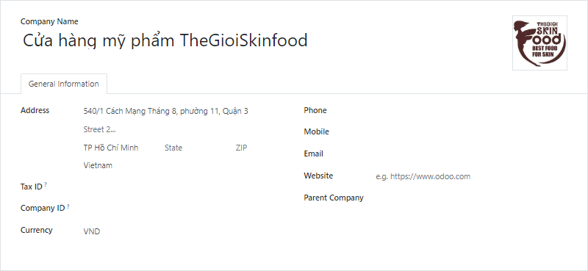

Hình 17 Khai báo thông tin công ty

**Khai báo thông tin nhân viên:**

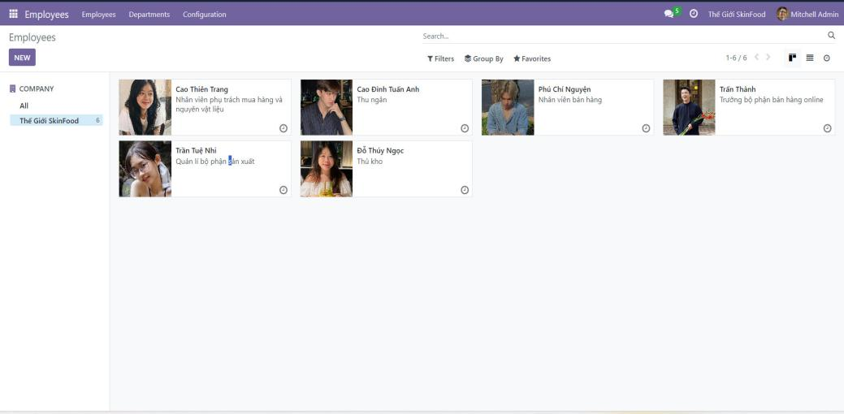

Hình 18 Khai báo thông tin nhân viên

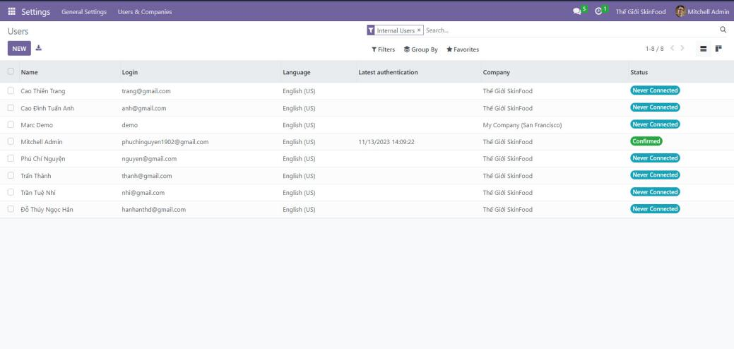

Hình 19 Thông tin nhân viên

**Khai báo danh mục sản phẩm của công ty:**

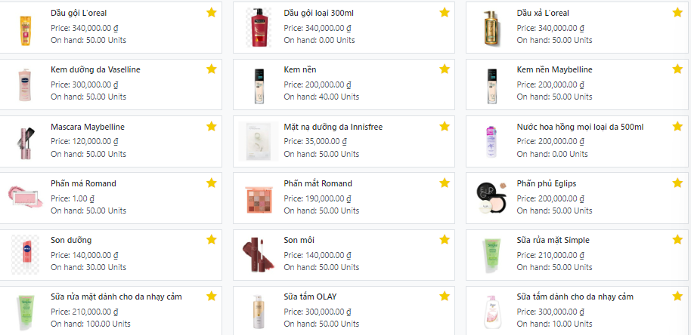

Hình 20 Danh mục sản phẩm của công ty

**Kịch bản 1:**

1. Danh mục sản phẩm

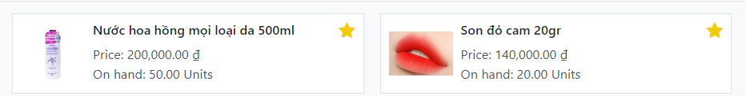

Hình 21 Danh mục sản phẩm ở kịch bản 1

1. Tạo đơn báo giá, Gửi hoá đơn và khách hàng đã thanh toán

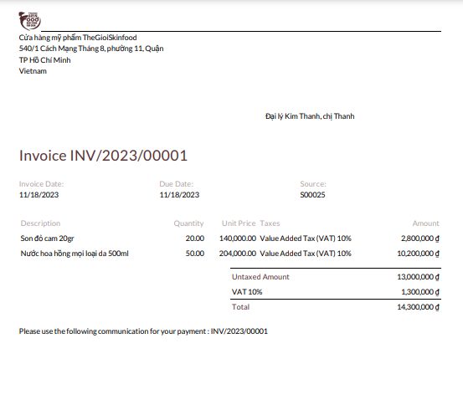

Hình 22 Đơn báo giá của kịch bản 1

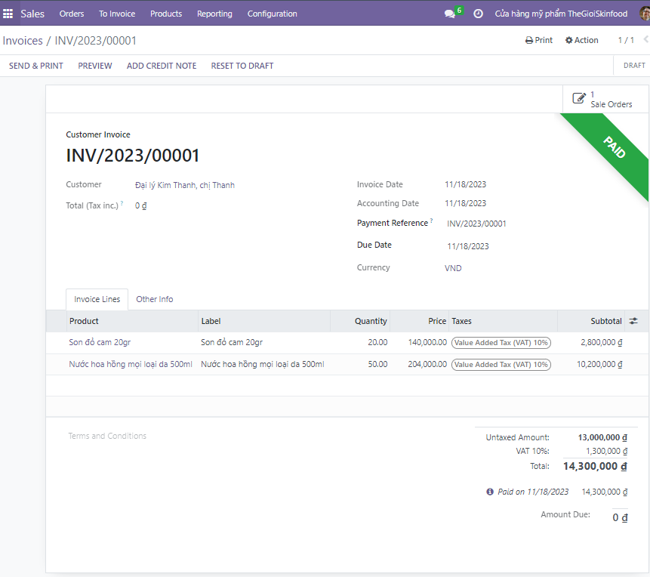

Hình 23 Khách hàng đã thanh toán của kịch bản 1

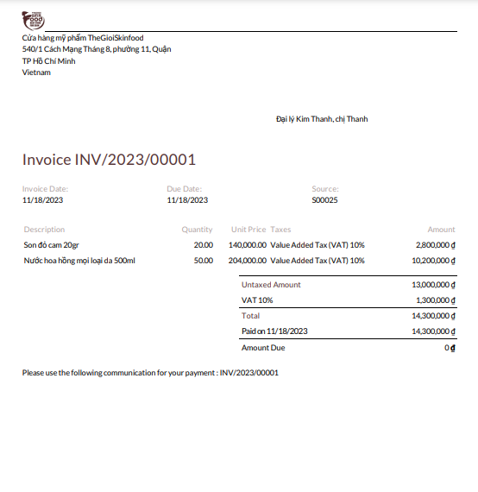

Hình 24 Hóa đơn của kịch bản 1

1. Giao hàng cho khách

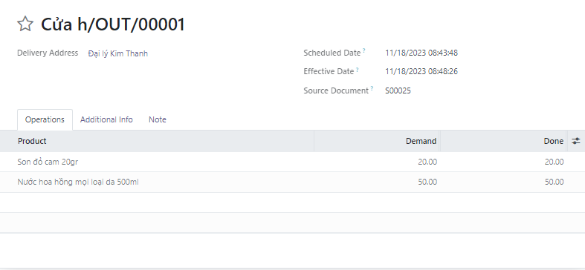

Hình 25 Giao hàng thành công của kịch bản 1

1. Giao thành công và cập nhật tồn kho

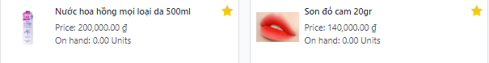

Hình 26 Cập nhật tồn kho của kịch bản 1

**Kịch bản 2:**

1. Xác định NVL, đặt mua NVL

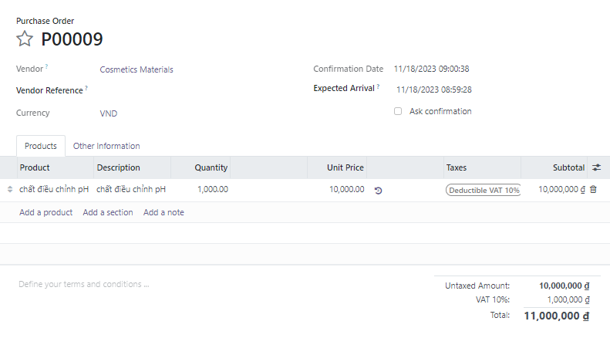

Hình 27 Đặt mua NVL của kịch bản 2

1. Kiểm tra hàng và nhập

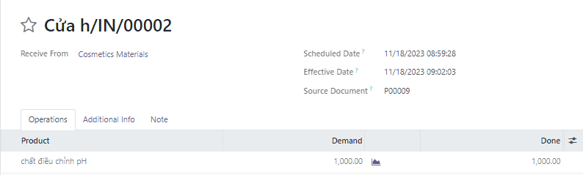

Hình 28 Nhập hàng kịch bản 2

1. Định mức NVL

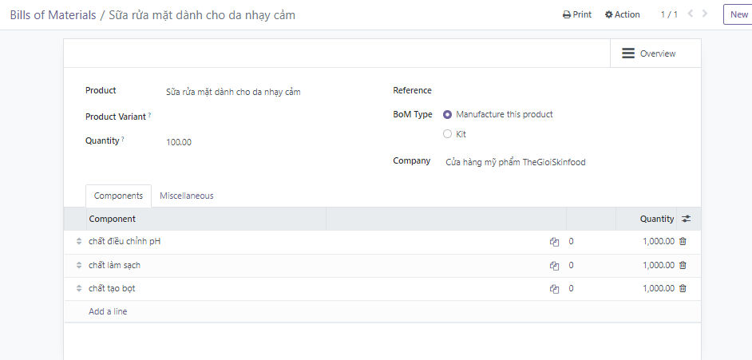

Hình 29 BOM kịch bản 2

1. Tiến hành sản xuất khi đã đủ NVL

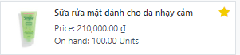

Hình 30 Sản xuất sản phẩm kịch bản 2

**Kịch bản 3:**

1. Nhận NVL và nhập kho

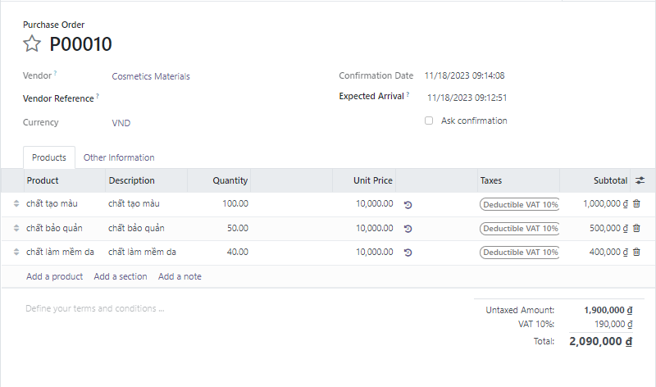

Hình 31 Đặt nvl của kịch bản 3

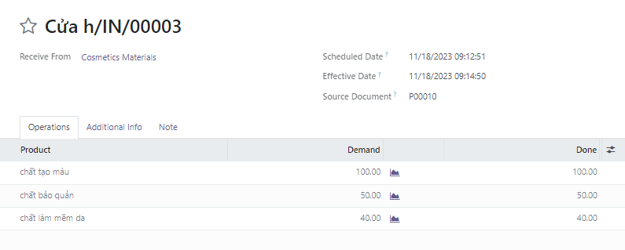

Hình 32 Nhận nvl của kịch bản 3

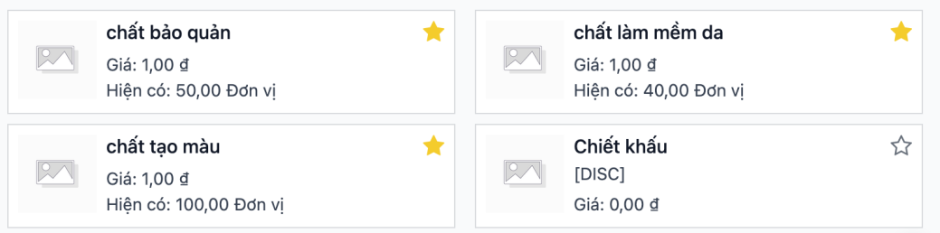

Hình 33 Kiểm tra tồn kho kịch bản 3

**Kịch bản 4:**

1. Danh mục sản phẩm

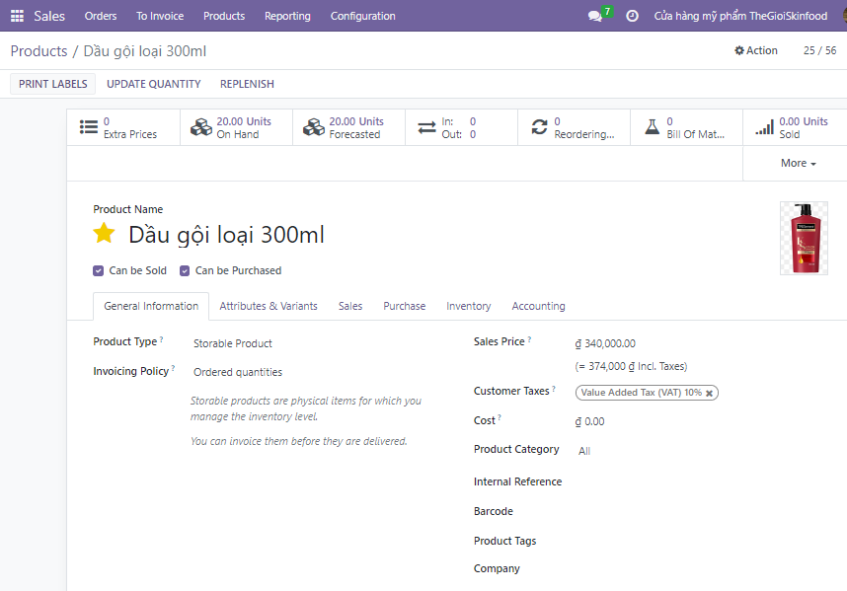

Hình 34 Danh mục sản phẩm của kịch bản 4

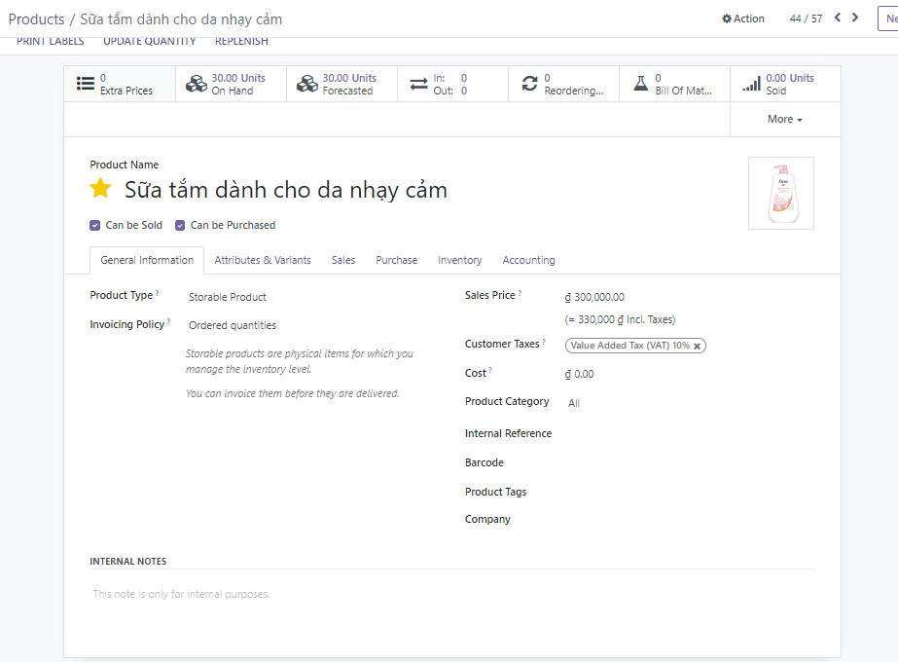

Hình 35 Danh mục sản phẩm của kịch bản 4

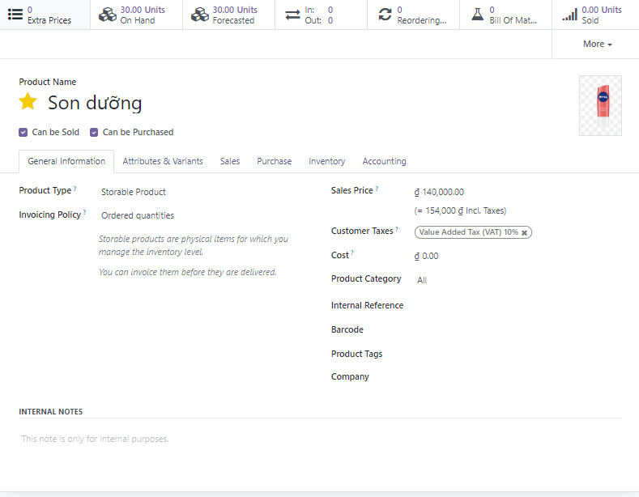

Hình 36 Danh mục sản phẩm của kịch bản 4

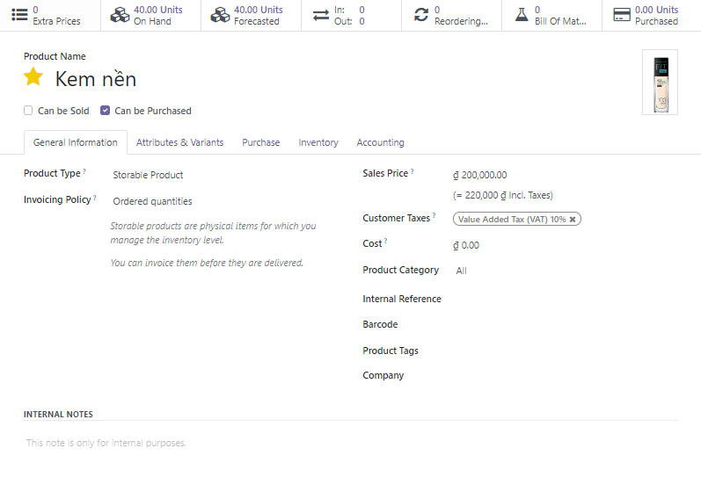

Hình 37 Danh mục sản phẩm của kịch bản 4

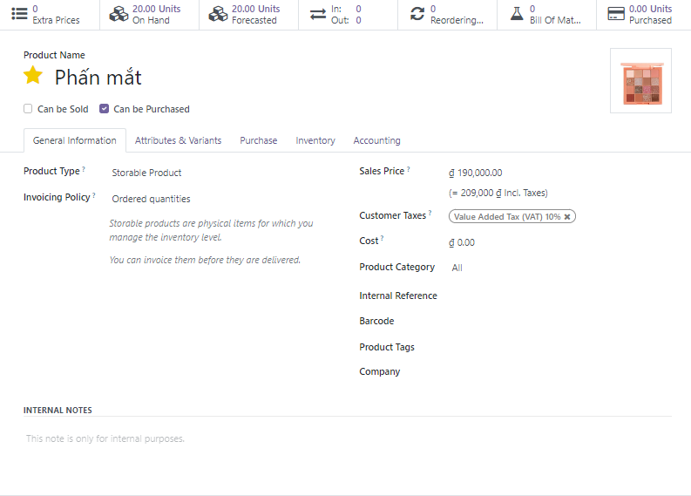

Hình 38 Danh mục sản phẩm của kịch bản 4

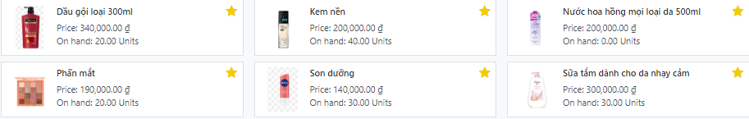

Hình 39 Danh mục sản phẩm của kịch bản 4

1. Đơn đặt hàng cho khách

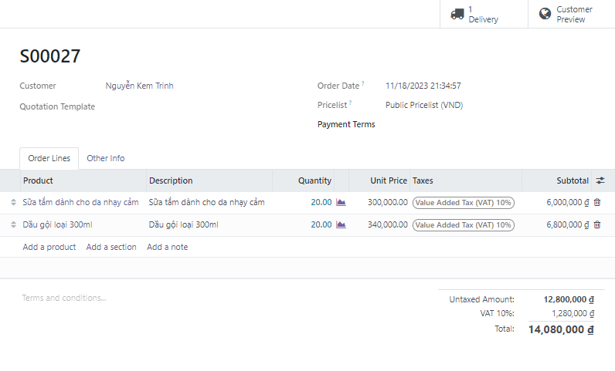

Hình 40 Đơn đặt hàng cho khách của kịch bản 4

Hóa đơn cho khách:

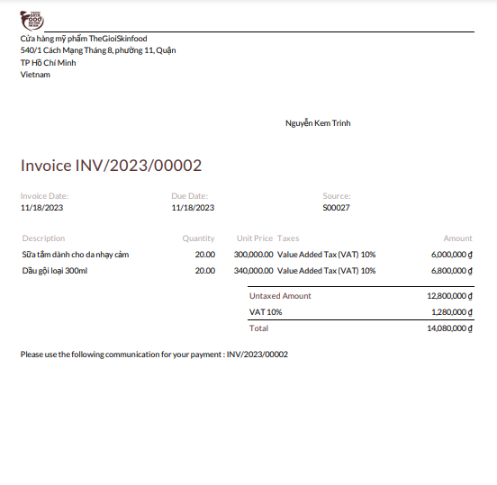

Hình 41 Hóa đơn cho khách của kịch bản 4

3, Khách hàng thanh toán hóa đơn

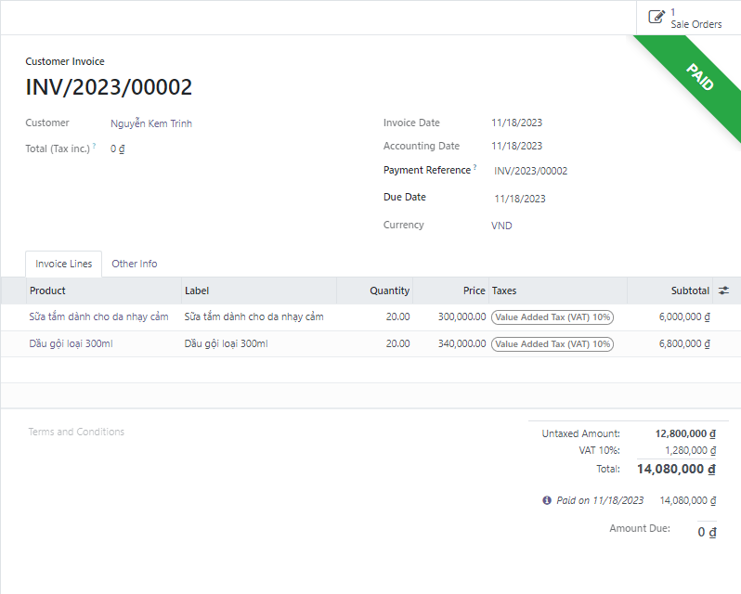

Hình 42 Hóa đơn khách hàng đã thanh toán kịch bản 4

4. Giao hàng cho khách

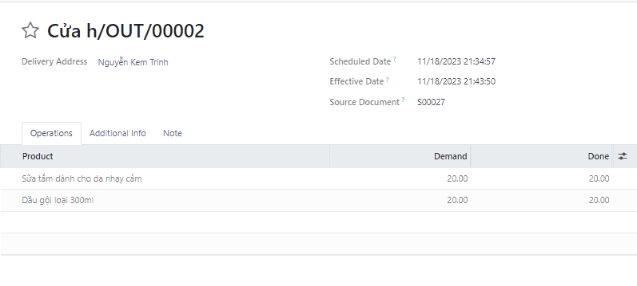

Hình 43 Giao hàng cho khách của kịch bản 4

1. Kiểm tra tồn kho



Hình 44 Lịch sử sản phẩm của kịch bản 4

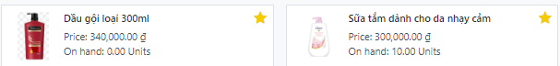

Hình 45 Kiểm tra tồn kho hàng đã giao của kịch bản 4

## 